` aqzxBỘ GIÁO DỤC ĐÀO TẠO

TRƯỜNG ĐẠI HỌC ĐẠI NAM

------------------------------

BÁO CÁO MÔN HỌC
CÔNG NGHỆ PHẦN MỀM
ĐỀ TÀI: Hệ thống Quản lý Kho & Bán hàng (Warehouse Manager)

NHÓM SINH VIÊN : 1. Trần Duy Tuấn.
2. Nguyễn Vân Đạt.
3. Phạm Văn Chung.
4. Vũ Hồng Sơn.
MÃ NHÓM : 03
LỚP :CNTT 18-01
NGƯỜI HƯỚNG DẪN: ThS Phạm Thị Tố Nga
HÀ NỘI - 2026
BỘ GIÁO DỤC ĐÀO TẠO

TRƯỜNG ĐẠI HỌC ĐẠI NAM

------------------------------

BÁO CÁO MÔN HỌC
CÔNG NGHỆ PHẦN MỀM
ĐỀ TÀI:Hệ thống Quản lý Kho & Bán hàng (Warehouse Manager)

SINH VIÊN: 1. Trần Duy Tuấn.
2. Nguyễn Vân Đạt.
3. Phạm Văn Chung.
4. Vũ Hồng Sơn

CÁN BỘ CHẤM THI 1 | CÁN BỘ CHẤM THI 2
 | HÀ NỘI - 2026

PHÂN CÔNG NHIỆM VỤ

Bài kiểm tra | STT | MSV | Họ và tên | Nhiệm vụ | Nhận xét của GV | ĐIểm đánh giá
Buổi 1 | 1 | 1876102004 | Trần Duy Tuấn | Giới thiệu chung về đề tài lựa chọn
 | 2 | 1871020094 | Phạm Văn Chung | Lý do chọn đề tài
 | 3 | 1871020506 | Vũ hồng sơn | Mục tiêu
 | 4 | 1871020131 | Nguyễn Vân Đạt | Phạm vi nghiên cứu đề tài
Buổi 2 | 1 | 1876102004 | Trần Duy Tuấn | Bảng phân công
 | 2 | 1871020094 | Phạm Văn Chung | quy trình phát triển phần mềm
 | 3 | 1871020506 | Vũ hồng sơn | các khái niệm cơ bản
 | 4 | 1871020131 | Nguyễn Vân Đạt | nêu lí do chọn mô hình
Buổi 3 | 1 | 1876102004 | Trần Duy Tuấn | Bước 3
 | 2 | 1871020094 | Phạm Văn Chung | bước 4
 | 3 | 1871020506 | Vũ hồng sơn | Bước 1
 | 4 | 1871020131 | Nguyễn Vân Đạt | Bước 2
Buổi 4 | 1 | 1876102004 | Trần Duy Tuấn | Bước 4: Xác định các vấn đề chính, Bước 5: Xác định các giải pháp chính, giao diện 1, 2, 3
 | 2 | 1871020094 | Phạm Văn Chung | Bước 3: Tổng quan ứng dụng, giao diện10,11,12
 | 3 | 1871020506 | Vũ hồng sơn | Bước 2: Hoạt cảnh sử dụng, giao diện 7,8,9
 | 4 | 1871020131 | Nguyễn Vân Đạt | Bước 1: Xác định mục tiêu, giao diện , 4,5,6
Buổi 5 | 1 | 1876102004 | Trần Duy Tuấn | Thiết kế ERD tổng thể  Thiết kế TABLE Category, Supplier  Thiết kế ràng buộc  Tổng hợp và tạo CSDL  Thống nhất và sửa thiết kế của nhóm  Viết phần chính trong báo cáo
 | 2 | 1871020094 | Phạm Văn Chung | Xác định quan hệ (1-1, 1-N, N-N)  Kiểm tra chuẩn hóa 1NF, 2NF, 3NF  Thiết kế ràng buộc dữ liệu  Thiết kế Bảng WareHouse,User
 | 3 | 1871020506 | Vũ hồng sơn | Thiết kế ERD  Chuyển từ ERD sang mô hình quan hệ (bảng)  Xử lý quan hệ N-N  Thiết kế bảng  Product, InventoryTicket
 | 4 | 1871020131 | Nguyễn Vân Đạt | Kiểm tra chuẩn hóa 1NF, 2NF, 3NF  Thiết kế ràng buộc dữ liệu  Xác định Entity (thực thể) chính  Xác định Attribute (thuộc tính) cho từng bảng  Thiết kế bảng  TicketDetail, Stock
Buổi 8

LỜI CAM ĐOAN

LỜI NÓI ĐẦU

DANH MỤC VIẾT TẮT
Từ viết tắt | Viết đầy đủ
ERD | Entity Relationship Diagram
NXB | Nhà Xuất Bản

DANH MỤC HÌNH ẢNH

Hình 0-1 Logo Đại Nam 1

DANH MỤC BẢNG BIỂU

MỤC LỤC
LỜI CAM ĐOAN i
LỜI CẢM ƠN ii
LỜI NÓI ĐẦU iii
DANH MỤC VIẾT TẮT iv
DANH MỤC HÌNH ẢNH v
DANH MỤC BẢNG BIỂU vi
MỤC LỤC vii
Chương 1 1
1.1 Giới thiệu chung về đề tài lựa chọn 1
1.2 Lý do chọn đề tài 1
1.3 Mục tiêu 1
1.4 Phạm vi nghiên cứu của đề tài 1
Chương 2 2
2.1 Trình bày về quy trình sản xuất phần mềm 2
2.2 Trình bày về mô hình quy trình sẽ thực hiện trong báo cáo 2
2.3 Thu thập yêu cầu và đặc tả yêu cầu 2
2.4 Phân tích thiết kế hệ thống 2
2.5 Cài đặt 2
2.6 Kiểm thử 2
Chương 3 3
3.1 Đặc tả phần mềm 3
3.1.1 Giới thiệu đề tài 3
3.1.2 Mô tả toàn bộ phần mềm 3
3.1.3 Mô tả các chức năng 3
3.2 Phân tích thiết kế 3
3.2.1 Thiết kế kiến trúc 3
3.2.2 Thiết kế cơ sở dữ liệu 3
3.2.3 Thiết kế giao diện 3
3.3 Cài đặt 3
3.4 Kiểm thử 3
Chương 4 5
4.1 Kết quả đạt được 5
4.2 Ưu điểm và nhược điểm 5
4.3 Công việc tương lai 5
KẾT LUẬN 6
TÀI LIỆU THAM KHẢO 7

Chương 1
GIỚI THIỆU ĐỀ TÀI

Giới thiệu chung về đề tài lựa chọn
    - Mục đích:
- Phần này trình bày tổng quan về nhu cầu cấp thiết của việc số hóa quy trình quản lý trong kỷ nguyên thương mại điện tử. Đề tài tập trung vào việc xây dựng một nền tảng quản trị (Admin Panel) tập trung, giúp doanh nghiệp tối ưu hóa luồng hàng hóa từ lúc nhập kho cho đến khi tới tay người tiêu dùng, thay thế các phương thức quản lý rời rạc hiện nay.
    - Nội dung
  - Bối cảnh thực tế: Sự phát triển mạnh mẽ của các nền tảng Web và xu hướng mua sắm trực tuyến đã tạo áp lực lớn lên khâu quản lý hậu cần. Các công nghệ như Single Page Application (SPA) và RESTful API đã trở thành tiêu chuẩn để xây dựng các hệ thống quản trị mượt mà, thời gian thực.
  - Vấn đề tồn tại: Nhiều đơn vị kinh doanh vẫn đang quản lý thủ công qua sổ sách hoặc Excel, dẫn đến các sai sót như: nhầm lẫn số lượng tồn kho, chậm trễ trong xử lý đơn hàng, khó khăn trong việc tra cứu lịch sử giao dịch và thiếu báo cáo thống kê chính xác.
  - Khái quát ý tưởng: Đề tài đề xuất xây dựng một hệ thống Inventory/E-commerce Admin tích hợp. Hệ thống sẽ giải quyết bài toán đồng bộ dữ liệu giữa kho hàng và kênh bán hàng, tự động hóa quy trình xuất nhập và cung cấp cái nhìn trực quan về hiệu quả kinh doanh thông qua biểu đồ.

Lý do chọn đề tài
1.2.1 Mục đích
- Việc thực hiện đề tài “Hệ thống Quản lý Kho & Bán hàng (Warehouse Manager)” không chỉ đơn thuần là một bài tập học thuật, mà còn xuất phát từ mong muốn quyết những thách thức thực tế trong vận hành doanh nghiệp. Đề tài nhằm khẳng giải định giá trị của việc ứng dụng công nghệ thông tin vào quản trị, đồng thời tạo ra một bước đệm quan trọng trong lộ trình phát triển kỹ năng chuyên môn của một kỹ sư phần mềm tương lai.
1.2.2 Nội dung trình bày
- Cá nhân quan tâm và định hướng nghề nghiệp:
+ Với định hướng trở thành một Kỹ sư phần mềm Full-stack, tôi nhận thấy đây là một đề tài lý tưởng để thực hành toàn diện quy trình phát triển phần mềm: từ phân tích yêu cầu, thiết kế cơ sở dữ liệu cho đến triển khai hệ thống.
+ Việc xây dựng một hệ thống quản trị (Admin Panel) giúp tôi rèn luyện tư duy logic về luồng dữ liệu (Data Flow) và làm chủ các công nghệ hiện đại đang dẫn đầu xu hướng tuyển dụng như Angular (Frontend) và ASP.NET Core (Backend).
- Nhu cầu thị trường và nhu cầu xã hội:
+ Trong kỷ nguyên chuyển đổi số, các doanh nghiệp vừa và nhỏ (SMEs) đang có nhu cầu rất lớn về các công cụ quản lý tinh gọn để tối ưu hóa chi phí và nhân lực.
+Sự bùng nổ của thương mại điện tử đòi hỏi các hệ thống quản lý kho phải cực kỳ linh hoạt, có khả năng xử lý dữ liệu thời gian thực để đáp ứng tốc độ bán hàng đa kênh.
- Lỗ hổng trong các hệ thống hiện tại:
+ Nhiều đơn vị hiện nay vẫn phụ thuộc vào quản lý thủ công hoặc Excel, dẫn đến các rủi ro về sai lệch số liệu, thất thoát hàng hóa và thiếu tính liên kết giữa các bộ phận.
+ Các phần mềm sẵn có trên thị trường thường gặp hai vấn đề: hoặc quá phức tạp (thừa tính năng gây khó sử dụng), hoặc quá tốn kém về chi phí bản quyền, khiến các hộ kinh doanh nhỏ khó tiếp cận.
- Khả năng mở rộng hoặc áp dụng thực tế:
+ Hệ thống được thiết kế theo kiến trúc Single Page Application (SPA), đảm bảo trải nghiệm mượt mà và hiệu suất cao. Với cách tiếp cận bằng API, hệ thống hoàn toàn có thể mở rộng để tích hợp với các ứng dụng di động hoặc các sàn thương mại điện tử lớn (Shopee, Lazada) trong tương lai.
+ Dự án có tính ứng dụng cao, có thể triển khai thực tế ngay sau khi hoàn thiện để hỗ trợ quản lý cho các cửa hàng bán lẻ hoặc kho hàng chuyên dụng

Mục tiêu
1.3.1 Mục đích
Xác định rõ ràng các kết quả định lượng và định tính mà đề tài cần đạt được, làm cơ sở để đánh giá mức độ hoàn thành dự án sau khi kết thúc quá trình nghiên cứu và phát triển.
1.3.2 Nội dung trình bày
- Mục tiêu chính: Xây dựng một hệ thống quản trị (Admin Panel) trên nền tảng Web có khả năng số hóa toàn bộ quy trình quản lý kho hàng và vận hành bán hàng một cách chính xác, bảo mật và hiệu quả.
- Mục tiêu cụ thể:
  - Thiết kế hệ quản trị cơ sở dữ liệu: Xây dựng cấu trúc dữ liệu tối ưu, đảm bảo tính toàn vẹn và đồng bộ giữa các thực thể như sản phẩm, kho hàng, đơn hàng và nhân viên.
  - Phát triển giao diện quản trị hiện đại: Sử dụng kiến trúc Single Page Application (SPA) để tạo ra trải nghiệm người dùng mượt mà, giúp quản lý thao tác nhanh chóng và giảm thời gian chờ đợi.
  - Hoàn thiện các nghiệp vụ cốt lõi: Triển khai đầy đủ các chức năng nhập/xuất kho, quản lý danh mục sản phẩm và quy trình xử lý đơn hàng từ lúc tiếp nhận đến khi hoàn tất.
  - Tự động hóa báo cáo & cảnh báo: Xây dựng module thống kê doanh thu theo thời gian và hệ thống cảnh báo tự động khi số lượng hàng tồn kho xuống dưới mức tối thiểu.
  - Nâng cao năng lực chuyên môn: Làm chủ quy trình phát triển phần mềm chuyên nghiệp và làm chủ bộ công nghệ Full-stack (như Angular, .NET Core) trong bối cảnh dự án thực tế.

Phạm vi nghiên cứu của đề tài
1.4.1 Mục đích
Xác định rõ giới hạn về nội dung, dữ liệu và công nghệ để tập trung nguồn lực giải quyết các bài toán trọng tâm, tránh việc dự án bị dàn trải hoặc đi chệch khỏi mục tiêu ban đầu.
1.4.2 Nội dung trình bày
- Loại dữ liệu sử dụng:
  - Hệ thống sử dụng dữ liệu cấu trúc (Structured Data) được lưu trữ trong SQL Server.
  - Bao gồm: Thông tin chi tiết sản phẩm (mô tả, giá, hình ảnh), dữ liệu tồn kho, thông tin nhà cung cấp, hồ sơ khách hàng và lịch sử các giao dịch nhập/xuất/bán hàng.
- Giới hạn chức năng hệ thống:
  - Quản lý danh mục: CRUD (Thêm, sửa, xóa, truy vấn) cho sản phẩm, loại hàng, thương hiệu.
  - Quản lý kho: Theo dõi số lượng tồn thực tế, thực hiện phiếu nhập kho và phiếu xuất kho.
  - Quản lý bán hàng: Tiếp nhận đơn hàng, cập nhật trạng thái đơn hàng (Chờ duyệt, Đang giao, Đã giao) và quản lý doanh thu.
  - Phân quyền: Phân chia vai trò giữa Quản trị viên (Admin) và Nhân viên kho.
- Không nghiên cứu hoặc triển khai (Out of Scope):
  - Giao diện mua hàng cho khách (Storefront): Đề tài chỉ tập trung vào hệ thống quản trị nội bộ, không xây dựng trang web bán lẻ cho người tiêu dùng cuối.
  - Tích hợp thanh toán trực tuyến: Hệ thống không xử lý các giao dịch qua cổng thanh toán (như VNPAY, MoMo) mà chỉ ghi nhận trạng thái thanh toán thủ công.
  - Ứng dụng di động (Mobile App): Chỉ triển khai trên nền tảng Web (Responsive cho trình duyệt), không xây dựng ứng dụng Native trên iOS hay Android.
  - Hệ thống vận chuyển (Logistics): Không tích hợp API với các đơn vị vận chuyển bên thứ ba.

Chương 2

CỞ SỞ LÝ THUYẾT

Trình bày về quy trình sản xuất phần mềm

1.1.1. Các khái niệm cơ bản về CNPM
Công nghệ phần mềm (Software Engineering): Là việc áp dụng một cách tiếp cận có hệ thống, kỷ luật và định lượng cho việc phát triển, vận hành và bảo trì phần mềm.

Sản phẩm phần mềm: Không chỉ là các dòng code, mà bao gồm cả tài liệu (hướng dẫn, thiết kế), dữ liệu cấu hình và các chương trình thực thi.

Chất lượng phần mềm: Được đánh giá qua các tiêu chí: tính đúng đắn, độ tin cậy, khả năng bảo trì, tính hiệu quả và tính dễ sử dụng.

1.1.2. Quy trình phát triển phần mềm.
- Quy trình phát triển phần mềm
- Quy trình này là một cấu trúc bao gồm các giai đoạn :
Lên kế hoạch (Planning): Xác định mục tiêu, phạm vi và tài nguyên.
Phân tích yêu cầu (Requirements Analysis): Hiểu khách hàng cần gì (quản lý nhập, xuất, tồn kho, doanh thu...).
Thiết kế (Design): Thiết kế cơ sở dữ liệu (SQL Server) và giao diện.
Cài đặt (Implementation/Coding): Viết code
Kiểm thử (Testing): Tìm lỗi và xác nhận hệ thống chạy đúng nghiệp vụ kho.
Vận hành & Bảo trì (Deployment & Maintenance): Triển khai cho người dùng và sửa lỗi phát sinh.

Trình bày về mô hình quy trình sẽ thực hiện trong báo cáo
- Nêu lí do lựa chọn mô hình
Lựa chọn mô hình thực hiện: Mô hình Thác nước
Vì bài tập lớn được chia rõ thành 6 bước tuần tự theo từng tuần, Mô hình Thác nước là lựa chọn phù hợp nhất để trình bày trong báo cáo.

Lý do lựa chọn mô hình:
Tính kỷ luật cao: Phù hợp với môi trường sinh viên khi cần hoàn thành dứt điểm từng giai đoạn để nộp báo cáo .

Yêu cầu rõ ràng: Hệ thống "Quản lý kho và bán hàng" có các nghiệp vụ kinh điển (Nhập - Xuất - Tồn), ít thay đổi đột ngột về yêu cầu .

Dễ quản lý: Giúp nhóm dễ dàng kiểm soát tiến độ của 4 thành viên theo từng mốc thời gian cụ thể.
- Lên kế hoạch triển khai chi tiết theo mô hình đã lựa chọn

Giai đoạn | Tuần | Công việc chi tiết (Tasks) | Người thực hiện | Sản phẩm bàn giao
1. Lên kế hoạch | 1-2 | - Khảo sát thực trạng quản lý kho hiện nay.  - Xác định phạm vi (Web hay Desktop app).  - Phân chia vai trò & lập tiến độ. | Cả nhóm | Bản kế hoạch dự án (Project Plan)
2. Phân tích yêu cầu | 3 | - Phân tích yêu cầu chức năng (Quản lý NCC, Sản phẩm, Nhập/Xuất, Báo cáo).  - Vẽ biểu đồ Use Case tổng quát.  - Đặc tả chi tiết từng tính năng. | TV1, TV3 | Tài liệu SRS (Software Requirement Spec)
3. Thiết kế | 4-5 | - Thiết kế Database (Sơ đồ ERD: Bảng hàng hóa, hóa đơn, tồn kho).  - Thiết kế giao diện (UI) cho màn hình bán lẻ & màn hình nhập kho.  - Thiết kế biểu đồ lớp (Class Diagram). | TV1, TV4 | File SQL & Mockup giao diện (Figma/Photoshop)
4. Cài đặt (Coding) | 6-8 | - Lập trình module Quản lý Danh mục & Kho hàng.  - Lập trình module Bán hàng & In hóa đơn.  - Kết nối Database & xử lý nghiệp vụ tồn kho. | Cả nhóm | Mã nguồn (Source Code) trên GitHub
5. Kiểm thử | 9 | - Kiểm thử đơn vị (Unit Test).  - Kiểm thử luồng nghiệp vụ (Ví dụ: Bán 1 hàng thì tồn kho có trừ 1 không?).  - Fix lỗi phát sinh. | TV2, TV3 | Bảng lỗi (Bug list) & Biên bản test
6. Vận hành | 10 | - Đóng gói cài đặt (.exe hoặc Deploy Web).  - Viết tài liệu hướng dẫn sử dụng.  - Tổng kết bài tập lớn. | Cả nhóm | File cài đặt & HDSD

2.3. Thu thập yêu cầu và đặc tả yêu cầu

Giai đoạn | Công việc chi tiết | Nhân sự tham gia
Thu thập yêu cầu | Phỏng vấn chủ kho, khảo sát quy trình bán hàng thực tế. | Cả 4 người (Mỗi người khảo sát 1 quy trình: Nhập, Xuất, Tồn, Bán).
Phân tích yêu cầu | Thảo luận để thống nhất các tính năng, vẽ Use Case chung. | Cả 4 người (Thảo luận nhóm để tránh sót yêu cầu).
Đặc tả yêu cầu | Viết tài liệu đặc tả (SRS), mô tả chi tiết từng tính năng. | Thành viên 1 & 2 (Soạn thảo), 3 & 4 (Review & Chỉnh sửa).
Thẩm định yêu cầu | Kiểm tra tính khả thi và logic của các yêu cầu. | Cả 4 người (Chéo nhau: 1 kiểm tra bài của 3, 2 kiểm tra bài của 4).
Quản lý yêu cầu | Theo dõi sự thay đổi, đánh giá tác động khi sửa yêu cầu. | Nhóm trưởng (Điều phối chung), 3 thành viên (Cập nhật tài liệu).

2.3.2 Thực hành: Thu thập và phân tích yêu cầu hệ thống

Bước 1: Thu thập yêu cầu (Requirement Elicitation)
Đây là giai đoạn nền tảng giúp nhóm hiểu rõ bài toán thực tế và kỳ vọng của người dùng. Nhóm đã thực hiện thu thập yêu cầu một cách đa chiều thông qua các hoạt động sau:
1.1. Xác định và Phân tích các bên liên quan (Stakeholders) Việc xác định đúng đối tượng giúp nhóm xây dựng các tính năng sát với thực tế vận hành, tránh việc thừa chức năng này nhưng lại thiếu chức năng kia:
- Chủ cửa hàng (Admin):
  - Kỳ vọng: Kiểm soát được dòng tiền, doanh thu theo thời gian thực (Real-time); quản lý được danh sách nhân viên và phân quyền truy cập để bảo mật dữ liệu kinh doanh.
  - Nỗi đau (Pain points): Sợ thất thoát hàng hóa không rõ lý do, báo cáo cuối tháng bị sai lệch do cộng dồn thủ công.
- Nhân viên Quản lý kho:
  - Kỳ vọng: Quy trình nhập/xuất kho tối giản, nhanh chóng; hệ thống tự động tính toán tồn kho sau mỗi giao dịch; có chức năng tìm kiếm vị trí hàng hóa nhanh.
  - Nỗi đau: Nhầm lẫn mã sản phẩm, không nhớ chính xác số lượng tồn khi khách hỏi, mất nhiều thời gian cho việc kiểm kê định kỳ.
- Nhân viên Bán hàng (Sales):
  - Kỳ vọng: Giao diện bán hàng (POS) đơn giản, hỗ trợ tìm kiếm sản phẩm theo tên hoặc mã; kiểm tra được hàng còn trong kho hay không ngay khi tư vấn cho khách.
  - Nỗi đau: Hệ thống phản hồi chậm trong giờ cao điểm, quy trình thanh toán phức tạp gây ùn tắc tại quầy.
1.2. Các phương pháp thu thập yêu cầu chi tiết Nhóm đã phối hợp nhiều kỹ thuật để có cái nhìn toàn diện nhất:
- Phỏng vấn trực tiếp (Interviews): Nhóm đã thực hiện các buổi thảo luận nhỏ với quản lý của một số cửa hàng thực tế. Các câu hỏi tập trung vào: "Quy trình khi có hàng mới về là gì?", "Làm thế nào để xử lý các đơn hàng bị hoàn trả?", "Tiêu chí nào để đánh giá một mặt hàng là bán chạy?".
- Quan sát thực địa (Observation): Nhóm trực tiếp theo dõi quy trình làm việc thủ công tại một kho hàng nhỏ. Ghi nhận được rằng việc dùng Excel rời rạc khiến nhân viên rất dễ nhập sai số lượng (ví dụ: nhập 100 nhưng nhầm thành 10), dẫn đến sai lệch dây chuyền cho bộ phận bán hàng.
- Nghiên cứu hệ thống tương tự (Benchmarking): Nhóm đã tìm hiểu và dùng thử các phần mềm quản lý nổi tiếng như KiotViet, Sapo để học hỏi cách họ tổ chức luồng dữ liệu, từ đó chắt lọc những tính năng tinh gọn, phù hợp nhất cho bài tập lớn của nhóm.
- Động não nội bộ (Brainstorming): Với nền tảng là sinh viên CNTT, cả 4 thành viên đã cùng thảo luận để đề xuất các tính năng công nghệ hiện đại như: hiển thị biểu đồ Dashboard bằng Chart.js, sử dụng quét mã (nếu có điều kiện mở rộng).
1.3. Phân loại yêu cầu thu thập được Sau khi thu thập, nhóm tiến hành tổng hợp và phân loại yêu cầu thành hai nhóm chính:
- Yêu cầu nghiệp vụ (Business Requirements):
  - Hỗ trợ quản lý đa danh mục (Sản phẩm, Thương hiệu, Nhà cung cấp).
  - Tự động hóa luồng: Nhập kho -> Cập nhật tồn -> Bán hàng -> Trừ tồn -> Lưu lịch sử.
  - Cung cấp hệ thống báo cáo doanh thu và cảnh báo hàng tồn kho thấp.
- Yêu cầu người dùng (User Requirements):
  - Giao diện Dashboard phải cho cái nhìn tổng quan ngay khi đăng nhập.
  - Thao tác thêm sản phẩm vào giỏ hàng phải mượt mà, không được tải lại trang (Single Page).
  - Hệ thống phải có thông báo rõ ràng khi thao tác thành công hoặc gặp lỗi.

Bước 2: Phân tích yêu cầu (Requirement Analysis)
Sau khi thu thập được các yêu cầu sơ bộ từ Bước 1, nhóm tiến hành phân loại, sàng lọc và mô hình hóa chúng thành các yêu cầu kỹ thuật cụ thể. Quá trình này giúp nhóm xác định rõ những gì hệ thống phải làm và những tiêu chuẩn chất lượng hệ thống phải đạt được.
2.1. Phân tích yêu cầu chức năng (Functional Requirements) Nhóm đã bóc tách các yêu cầu nghiệp vụ thành các module chức năng chi tiết để làm cơ sở cho việc thiết kế Database và Code sau này:
- Phân hệ Quản trị & Bảo mật (Core System):
  - Xác thực (Authentication): Hệ thống cho phép người dùng đăng nhập bằng Email và Mật khẩu. Hỗ trợ tính năng "Ghi nhớ đăng nhập" và "Quên mật khẩu".
  - Phân quyền (Authorization): Áp dụng mô hình RBAC (Role-based Access Control).
    - Admin: Toàn quyền hệ thống.
    - Nhân viên kho: Chỉ truy cập module hàng hóa, nhập/xuất kho.
    - Nhân viên bán hàng: Chỉ truy cập module POS (bán lẻ) và xem tồn kho.
- Phân hệ Quản lý Danh mục (Catalog Management):
  - Quản lý sản phẩm (Thêm, sửa, xóa, ẩn/hiện sản phẩm).
  - Quản lý thông tin chi tiết: Giá nhập, giá bán, đơn vị tính, hình ảnh, mã SKU/Barcode.
  - Phân loại theo Thương hiệu (Brand) và Chủng loại (Category).
- Phân hệ Nghiệp vụ Kho (Inventory Operations):
  - Nhập kho: Ghi nhận phiếu nhập từ nhà cung cấp, cập nhật giá vốn và số lượng tồn.
  - Xuất kho: Xử lý phiếu xuất trả hàng hoặc xuất chuyển kho.
  - Kiểm kê: Chốt số lượng thực tế tại một thời điểm, hệ thống tự động tính toán chênh lệch và cập nhật lại kho.
  - Cảnh báo: Tự động liệt kê các sản phẩm có số lượng dưới mức tối thiểu (Minimum Stock Level).
- Phân hệ Bán hàng & Thanh toán (Sales & POS):
  - Tìm kiếm sản phẩm nhanh theo tên hoặc mã.
  - Tạo đơn hàng, áp dụng giảm giá (Discount) theo phần trăm hoặc số tiền.
  - Tự động trừ tồn kho ngay khi hóa đơn được xác nhận thanh toán.
  - Hỗ trợ xem lại lịch sử hóa đơn và trạng thái đơn hàng (Đã thanh toán, Đã hủy).
- Phân hệ Báo cáo & Thống kê (Reporting):
  - Thống kê doanh thu, lợi nhuận theo ngày, tuần, tháng.
  - Báo cáo top sản phẩm bán chạy.
  - Lịch sử biến động kho (Audit Log): Theo dõi ai đã thay đổi số lượng hàng hóa vào lúc nào.
2.2. Phân tích yêu cầu phi chức năng (Non-functional Requirements) Để hệ thống vận hành bền bỉ và chuyên nghiệp, nhóm đặt ra các tiêu chuẩn sau:
- Hiệu năng (Performance): Do sử dụng kiến trúc Single Page Application (SPA), trang web phải tải nhanh. Các truy vấn lấy danh sách sản phẩm (với dữ liệu mẫu 1000 dòng) không được quá 1.5 giây.
- Tính khả dụng (Usability): Giao diện phải đi theo phong cách tối giản (Minimalism), các nút chức năng quan trọng (Thanh toán, Nhập hàng) phải nổi bật. Hỗ trợ phím tắt để nhân viên bán hàng thao tác nhanh.
- Độ tin cậy (Reliability): Dữ liệu không được phép sai lệch. Khi có lỗi kết nối mạng trong lúc thanh toán, hệ thống phải có cơ chế thông báo và không được trừ kho ảo.
- Tính bảo mật (Security): Mật khẩu người dùng được băm (Hash) bằng thuật toán BCrypt hoặc tương đương. Giao tiếp giữa Angular và Web API được bảo mật bằng Token JWT.
- Tính tương thích (Compatibility): Hiển thị tốt trên các trình duyệt hiện đại (Chrome, Edge, Firefox) và tương thích tốt với các kích thước màn hình phổ biến (Responsive Design).
2.3. Mô hình hóa yêu cầu Để làm rõ luồng dữ liệu, nhóm đã tiến hành phân tích các hoạt cảnh (Scenarios) quan trọng:
- Hoạt cảnh Bán hàng: Nhân viên chọn hàng -> Hệ thống kiểm tra tồn kho -> Nếu đủ, cho phép thanh toán -> Tạo hóa đơn & Trừ tồn kho đồng thời (Transaction).
- Hoạt cảnh Cảnh báo kho: Hệ thống định kỳ quét số lượng tồn -> So sánh với ngưỡng an toàn -> Gửi thông báo đến trang Dashboard của Admin/NV Kho.

Bước 3: Đặc tả yêu cầu (Requirement Specification)

3.1. Biểu đồ Use Case tổng quát (mô tả)

Actor:
- Admin
- Nhân viên bán hàng
- nhân viên quản lý
Use Case :
a. Nhóm Use Case Hệ thống (Dành cho tất cả người dùng)
- Đăng nhập: Đây là chức năng bắt buộc. Người dùng phải xác thực tài khoản thành công để truy cập vào các tính năng khác của hệ thống. Chức năng này bao gồm việc kiểm tra quyền hạn (Role) để điều hướng đến giao diện phù hợp.
b. Nhóm Use Case dành cho Nhân viên bán hàng
- Tạo đơn hàng & Thanh toán: Cho phép nhân viên chọn sản phẩm, áp dụng giá bán, lập hóa đơn và thực hiện thanh toán cho khách hàng. Sau khi hoàn tất, hệ thống tự động trừ số lượng hàng trong kho.
c. Nhóm Use Case dành cho Quản lý kho
- Nhập/Xuất kho: Thực hiện ghi nhận các phiếu nhập hàng từ nhà cung cấp hoặc phiếu xuất hàng cho đại lý/đối tác, cập nhật trực tiếp số lượng tồn kho.
- Kiểm kê kho: Đối soát số lượng hàng hóa thực tế tại kho với dữ liệu trên hệ thống để xử lý các vấn đề thất thoát hoặc sai lệch.
- Xem lịch sử biến động: Theo dõi chi tiết các lần thay đổi số lượng hàng hóa, ai là người thực hiện và lý do thay đổi.
- Quản lý sản phẩm: Cập nhật thông tin chi tiết về sản phẩm như tên, mã sản phẩm, giá nhập, giá bán và chủng loại.
d. Nhóm Use Case dành cho Quản trị viên (Admin)
- Quản lý tài khoản: Thêm mới, chỉnh sửa hoặc khóa tài khoản của nhân viên. Thực hiện phân quyền (Admin, Quản lý kho, Nhân viên bán hàng) cho từng tài khoản.
- Xem báo cáo doanh thu: Tổng hợp dữ liệu bán hàng theo ngày, tháng hoặc năm để cung cấp cái nhìn tổng quan về tình hình kinh doanh và lợi nhuận của cửa hàng.
- Quản lý sản phẩm: Admin cũng có quyền can thiệp vào danh mục sản phẩm để đảm bảo tính chính xác của dữ liệu đầu vào.
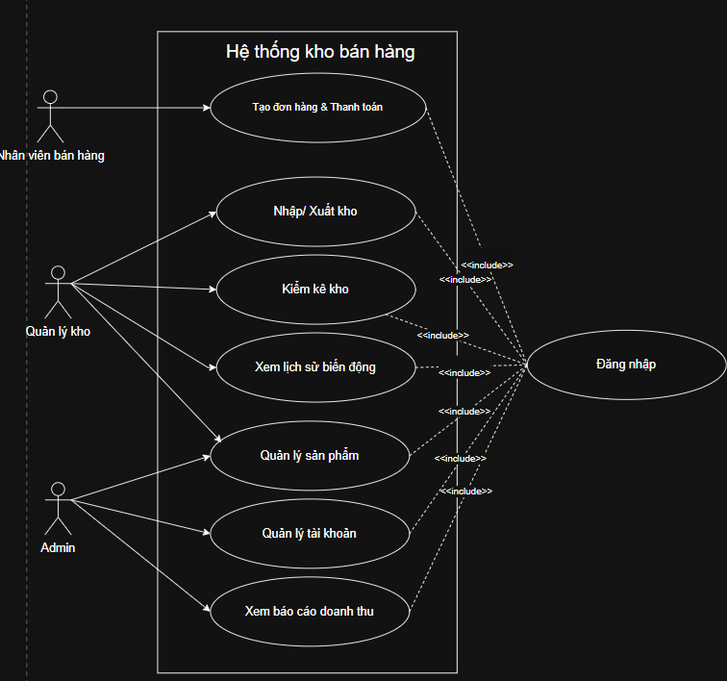

3.2. Đặc tả Use Case
3.2.1 Tạo đơn hàng & Thanh toán

Thành phần | Nội dung chi tiết
Tác nhân | Nhân viên bán hàng
Mô tả | Lập hóa đơn bán lẻ và cập nhật dữ liệu tồn kho ngay lập tức.
Tiền điều kiện | Nhân viên đã đăng nhập thành công vào hệ thống.
Luồng sự kiện chính | 1. Nhân viên chọn chức năng "Tạo đơn hàng".  2. Quét mã hoặc nhập tên sản phẩm.  3. Hệ thống hiển thị giá và kiểm tra tồn kho.  4. Nhập số lượng mua; hệ thống tính tổng tiền.  5. Nhấn "Thanh toán".  6. Hệ thống lưu hóa đơn, trừ kho và in hóa đơn.
Hậu điều kiện | Giao dịch được lưu, số lượng tồn kho giảm, in hóa đơn thành công.
Ngoại lệ | Sản phẩm hết hàng hoặc số lượng tồn kho không đủ để bán.`
3.2.2 Nhập / Xuất kho
Thành phần | Nội dung chi tiết
Tác nhân | Quản lý kho
Mô tả | Ghi nhận hàng hóa đi vào hoặc đi ra khỏi kho từ nhà cung cấp/đại lý.
Tiền điều kiện | Quản lý kho đã đăng nhập và vào đúng phân hệ Kho.
Luồng sự kiện chính | 1. Chọn loại phiếu (Nhập hoặc Xuất).  2. Chọn Nhà cung cấp/Đối tác và danh sách sản phẩm.  3. Nhập số lượng và đơn giá tương ứng.  4. Nhấn "Xác nhận phiếu".  5. Hệ thống cập nhật tăng/giảm số lượng tồn kho tổng.  6. Ghi nhật ký biến động kho (Audit Log).
Hậu điều kiện | Phiếu kho được lưu, số lượng hàng hóa được cập nhật thực tế.
Ngoại lệ | Mã sản phẩm không tồn tại hoặc lỗi kết nối cơ sở dữ liệu.

3.2.3 Xem báo cáo doanh thu
Thành phần | Nội dung chi tiết
Tác nhân | Admin
Mô tả | Tổng hợp số liệu từ các đơn hàng để báo cáo tình hình kinh doanh.
Tiền điều kiện | Tài khoản có quyền Admin.
Luồng sự kiện chính | 1. Admin chọn chức năng "Báo cáo doanh thu".  2. Chọn khoảng thời gian cần xem (Ngày/Tháng/Năm).  3. Hệ thống truy vấn dữ liệu từ bảng Orders và OrderDetails.  4. Hiển thị tổng doanh thu, lợi nhuận và biểu đồ tăng trưởng.  5. Admin có thể chọn "Xuất file Excel" để lưu trữ.
Hậu điều kiện | Dữ liệu báo cáo hiển thị chính xác theo bộ lọc đã chọn.
Ngoại lệ | Không có dữ liệu giao dịch trong khoảng thời gian được chọn.

3.2.4 Quản lý tài khoản
Thành phần | Nội dung chi tiết
Tác nhân | Admin
Mô tả | Cấp phát tài khoản và phân quyền chức năng cho nhân viên.
Tiền điều kiện | Tài khoản có quyền Admin.
Luồng sự kiện chính | 1. Admin truy cập danh sách người dùng.  2. Chọn "Thêm mới" và nhập thông tin nhân viên.  3. Chọn vai trò (Admin/Warehouse/Staff).  4. Nhấn "Lưu".  5. Hệ thống mã hóa mật khẩu và tạo tài khoản mới.
Hậu điều kiện | Nhân viên mới có thể đăng nhập và sử dụng chức năng theo quyền.
Ngoại lệ | Tên đăng nhập đã tồn tại trong hệ thống.

Bước 4: Thẩm định và Quản lý yêu cầu (Requirement Validation & Management)
Đây là giai đoạn cực kỳ quan trọng nhằm đảm bảo những gì nhóm dự định xây dựng thực sự khớp với nhu cầu của người dùng và có khả năng thực thi về mặt kỹ thuật trước khi bước vào giai đoạn thiết kế chi tiết.
4.1. Các kỹ thuật thẩm định đã áp dụng Nhóm đã triển khai quy trình thẩm định thông qua 3 hoạt động chính:
- Họp duyệt yêu cầu (Requirements Walkthrough): Cả 4 thành viên trong nhóm tiến hành họp nội bộ. Nhóm trưởng trình bày lại toàn bộ danh sách chức năng để các thành viên phản biện, tìm ra các điểm hở trong logic (ví dụ: "Nếu xóa một sản phẩm đã có trong hóa đơn cũ thì hệ thống sẽ xử lý ra sao?").
- Kiểm tra chéo (Peer Review): Thành viên phụ trách module Kho (Vân Đạt) sẽ kiểm tra tài liệu của thành viên phụ trách module Bán hàng (Duy Tuấn) để đảm bảo dữ liệu giữa hai bên có tính kế thừa và không bị mâu thuẫn.
- Tạo mẫu nhanh (Prototyping): Nhóm sử dụng công cụ Figma để phác thảo sơ bộ luồng giao diện (Mockup). Việc nhìn thấy giao diện giúp nhóm thẩm định lại tính khả thi của các yêu cầu phi chức năng như "tính dễ sử dụng" và "bố cục Responsive".
4.2. Các tiêu chí thẩm định chi tiết Nhóm đánh giá từng yêu cầu dựa trên bộ tiêu chí chuẩn của Công nghệ phần mềm:
- Tính đầy đủ (Completeness): Đảm bảo không bỏ sót bất kỳ luồng nghiệp vụ quan trọng nào, đặc biệt là các ràng buộc về số lượng hàng hóa (không được xuất kho khi hàng tồn bằng 0) và tính toán thuế/chiết khấu trên hóa đơn.
- Tính nhất quán (Consistency): Đảm bảo các yêu cầu không xung đột lẫn nhau. Ví dụ: Nếu một yêu cầu ghi "Nhân viên kho chỉ có quyền xem sản phẩm", nhưng yêu cầu khác lại ghi "Nhân viên kho được quyền chỉnh sửa giá bán" thì cần phải loại bỏ sự mâu thuẫn này ngay.
- Tính khả thi (Feasibility): Đánh giá dựa trên năng lực của nhóm và bộ công nghệ ASP.NET Core & Angular. Nhóm xác định các tính năng như "Tự động gửi email báo cáo hàng ngày" là khả thi, nhưng tính năng "Tích hợp AI dự báo xu hướng mua sắm" sẽ được đưa vào giai đoạn phát triển tương lai để đảm bảo tiến độ bài tập lớn.
- Tính kiểm chứng được (Verifiability): Mỗi yêu cầu phải được viết sao cho có thể thiết kế được các kịch bản kiểm thử (Test Cases) rõ ràng. Ví dụ: "Hệ thống phải trừ đúng số lượng tồn kho sau khi bấm nút thanh toán" là một yêu cầu có thể kiểm chứng 100%.
4.3. Quản lý yêu cầu và Kiểm soát thay đổi Vì đây là dự án phát triển theo mô hình Thác nước (Waterfall) có điều chỉnh, việc quản lý thay đổi được thực hiện chặt chẽ:
- Lưu trữ tập trung: Toàn bộ tài liệu đặc tả (SRS) và mã nguồn được đẩy lên GitHub. Nhóm sử dụng tính năng "Issue" và "Commit Message" để ghi lại lịch sử thay đổi của từng yêu cầu.
- Quy trình thay đổi: Khi có một yêu cầu mới phát sinh (ví dụ: Giảng viên yêu cầu thêm chức năng in báo cáo ra file Excel), nhóm sẽ thực hiện theo quy trình 3 bước:
  - Phân tích tác động: Đánh giá việc thêm chức năng này có ảnh hưởng đến cấu trúc Database hiện tại hay không.
  - Thảo luận nhóm: Thống nhất phương án thực hiện và phân công người phụ trách (TV1 thiết kế UI, TV2 viết API).
  - Cập nhật tài liệu: Sửa đổi lại bản đặc tả yêu cầu để đảm bảo tài liệu luôn khớp với mã nguồn thực tế (Code).
2.4.1 Thiết kế kiến trúc
1.Xác định mục tiêu
• Hệ thống quản lý kho bán hàng dùng để làm gì:
- Hệ thống được xây dựng nhằm quản lý hoạt động kho và bán hàng.
- Cho phép tạo đơn hàng, thanh toán, nhập/xuất kho, kiểm kê kho, theo dõi lịch sử biến động, quản lý sản phẩm, tài khoản và xem báo cáo doanh thu.
- Tất cả chức năng đều yêu cầu đăng nhập và hỗ trợ cập nhật dữ liệu đồng bộ.
• Đối tượng sử dụng:
- Nhân viên bán hàng: tạo đơn hàng, thanh toán
- Quản lý kho: nhập/xuất kho, kiểm kê, theo dõi biến động, quản lý sản phẩm
- Admin: quản lý tài khoản, xem báo cáo doanh thu
• Ràng buộc:
- Bắt buộc đăng nhập trước khi sử dụng hệ thống
- Dữ liệu phải chính xác, đặc biệt là tồn kho và giao dịch
- Phân quyền rõ ràng theo từng vai trò
- Hệ thống cần xử lý nhanh, hoạt động ổn định
- Dễ mở rộng và bảo trì trong tương lai

2.Xác định các hoạt cảnh sử dụng chính

2.1 Xác định tác nhân (Actors)
Dựa trên yêu cầu hệ thống, các tác nhân chính bao gồm:

Nhân viên bán hàng
- Tạo đơn hàng
- Thực hiện thanh toán

Quản lý kho
- Nhập kho, xuất kho
- Kiểm kê kho
- Theo dõi lịch sử biến động
- Quản lý sản phẩm

Admin
- Quản lý tài khoản người dùng
- Xem báo cáo doanh thu

2.2 Danh sách Use Case
- Hệ thống quản lý kho bán hàng bao gồm các chức năng sau:
- Đăng nhập hệ thống
- Tạo đơn hàng
- Thanh toán
- Nhập kho
- Xuất kho
- Kiểm kê kho
- Theo dõi biến động kho
- Quản lý sản phẩm
- Quản lý tài khoản
- Xem báo cáo doanh thu

2.3 Phân nhóm hoạt cảnh
Các Use Case được chia thành các nhóm:

Nhóm bán hàng
- Tạo đơn hàng
- Thanh toán

Nhóm quản lý kho
- Nhập kho
- Xuất kho
- Kiểm kê kho
- Theo dõi biến động

Nhóm quản lý hệ thống
- Quản lý sản phẩm
- Quản lý tài khoản

Nhóm báo cáo
- Xem báo cáo doanh thu

2.4 Đặc tả Use Case quan trọng

Use Case: Tạo đơn hàng
- Actor: Nhân viên bán hàng
- Mô tả: Tạo đơn hàng cho khách
- Luồng chính:
  - Nhân viên đăng nhập hệ thống
  - Chọn chức năng tạo đơn hàng
  - Chọn sản phẩm và số lượng
  - Hệ thống tính tổng tiền
  - Lưu đơn hàng

Use Case: Nhập kho
- Actor: Quản lý kho
- Mô tả: Nhập hàng vào kho
- Luồng chính:
  - Chọn chức năng nhập kho
  - Nhập thông tin sản phẩm và số lượng
  - Hệ thống cập nhật tồn kho

Use Case: Xuất kho
- Actor: Quản lý kho
- Mô tả: Xuất hàng khỏi kho
- Luồng chính:
  - Chọn chức năng xuất kho
  - Nhập số lượng xuất
  - Hệ thống kiểm tra tồn kho
  - Cập nhật dữ liệu

2.5 Hoạt cảnh quan trọng
- Tạo đơn hàng
- Thanh toán
- Nhập kho
- Xuất kho
2.6 Biểu đồ Use Case
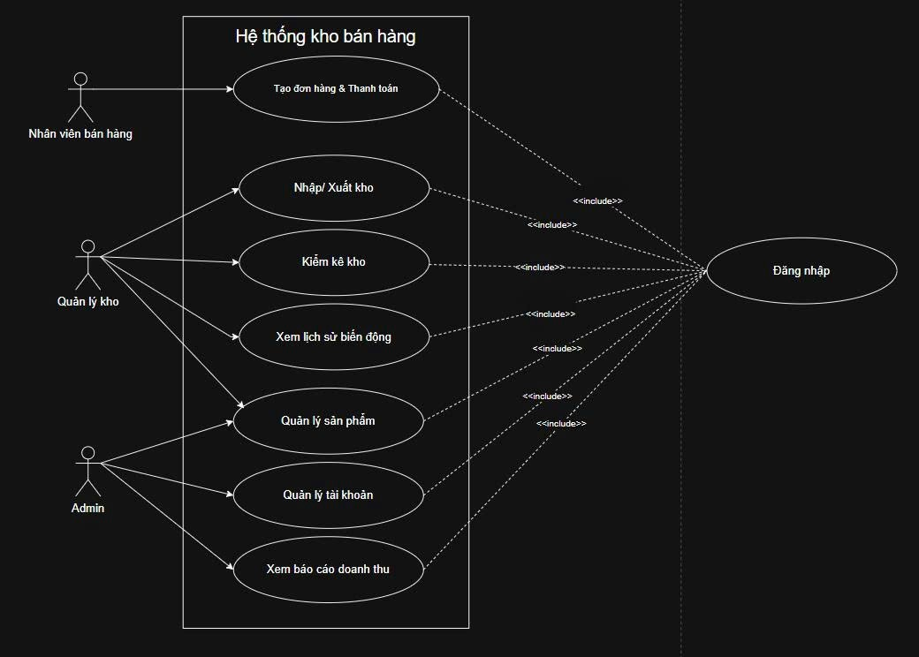

2.8 Kết luận
- Các hoạt cảnh sử dụng đã mô tả đầy đủ các chức năng chính của hệ thống quản lý kho bán hàng. Đây là cơ sở để tiếp tục thiết kế kiến trúc và xây dựng hệ thống ở các bước tiếp theo.
3.Xác định tổng quan về ứng dụng

3.1. Kiểu ứng dụng
Hệ thống quản lý kho hàng được xây dựng dưới dạng ứng dụng Web.
- Người dùng truy cập thông qua trình duyệt (Chrome, Edge, …)
- Không cần cài đặt phần mềm trên máy
- Dễ triển khai và cập nhật
Lý do chọn Web:
- Phù hợp cho nhiều người dùng (admin, nhân viên kho)
- Dễ mở rộng và bảo trì
- Truy cập được ở nhiều thiết bị

3.1.2. Ràng buộc triển khai
Hệ thống cần đáp ứng các ràng buộc sau:
- Chạy trên môi trường Internet hoặc mạng nội bộ (LAN)
- Phải có server để xử lý dữ liệu
- Sử dụng hệ quản trị cơ sở dữ liệu để lưu trữ
- Đảm bảo hoạt động ổn định, liên tục
- Có thể triển khai trên:
  - Local server (máy cá nhân)
  - Hoặc cloud (nâng cao)

3.1.3. Kiến trúc hệ thống lựa chọn
Hệ thống sử dụng kiến trúc MVC (Model – View – Controller)

Mô tả:
- Model:
Quản lý dữ liệu (hàng hóa, nhập xuất, người dùng…)
- View:
Giao diện hiển thị cho người dùng
- Controller:
Xử lý yêu cầu từ người dùng và điều hướng hệ thống
Ưu điểm:
- Dễ quản lý code
- Tách biệt rõ ràng các thành phần
- Dễ bảo trì và nâng cấp

3.1.4. Kiến trúc triển khai tổng thể
Hệ thống được thiết kế theo mô hình 3 tầng (3-tier architecture):
- Presentation Layer (Giao diện)
  - Hiển thị dữ liệu
  - Nhận thao tác người dùng
- Application Layer (Xử lý logic)
  - Xử lý nghiệp vụ (nhập kho, xuất kho…)
  - Kiểm tra dữ liệu
- Data Layer (Dữ liệu)
  - Lưu trữ trong database

3.1.5. Công nghệ sử dụng

Backend:
- C#(.NET)

Frontend:
- HTML, CSS, JavaScript
(có thể dùng React nếu nâng cao)

Database:
- SQL Server

3.1.6. Công nghệ liên quan
Dựa trên kiến trúc và yêu cầu hệ thống, các công nghệ hỗ trợ gồm:
Giao tiếp & Truy vấn:
- ASP.NET Core Web API: Xây dựng cổng giao tiếp dữ liệu chuẩn RESTful.
- LINQ: Truy vấn, lọc dữ liệu sản phẩm và hóa đơn trực tiếp bằng mã C#.
Quản lý dữ liệu:
- Entity Framework Core (ORM): Kết nối database, quản lý Transaction để đồng bộ hóa việc bán hàng và trừ tồn kho.
- AutoMapper: Chuyển đổi dữ liệu an toàn giữa các tầng (Entities ↔ DTOs).
Bảo mật & Phân quyền:
- ASP.NET Core Identity: Quản lý tài khoản và mã hóa mật khẩu người dùng.
- RBAC (Role-Based Access Control): Phân quyền dựa trên vai trò (Admin, Nhân viên kho, Nhân viên bán hàng).
- JWT (JSON Web Token): Xác thực người dùng và bảo mật quyền truy cập API.
Định dạng & Truyền tải:
- JSON: Định dạng trao đổi dữ liệu giữa Frontend và Backend.
- HTTPS: Giao thức truyền tải dữ liệu mã hóa, đảm bảo an toàn thông tin.

3.1.7. Tổng kết
Hệ thống quản lý kho hàng được xây dựng dưới dạng ứng dụng Web, sử dụng kiến trúc MVC kết hợp mô hình 3 tầng, với công nghệ chính là C# (.NET) và SQL Server.
Thiết kế này giúp hệ thống:
- Dễ phát triển
- Dễ mở rộng
- Đảm bảo hiệu năng và bảo trì lâu dài

3.1.8. So sánh và lựa chọn kiến trúc
Một số kiến trúc có thể sử dụng:
- Monolithic (nguyên khối)
- Microservices
- MVC

Lựa chọn: MVC (Monolithic)
Lý do:
- Hệ thống quy mô vừa và nhỏ
- Dễ phát triển và triển khai
- Phù hợp với nhóm sinh viên
- Không cần hạ tầng phức tạp như microservices

4. Xác định các vấn đề chính

a. Thuộc tính chất lượng
- Tính toàn vẹn dữ liệu (Data Integrity): Khi nhân viên bấm "Thanh toán", hệ thống thực hiện đồng thời 2 việc: tạo hóa đơn và trừ tồn kho. Nếu đang trừ kho mà mất điện, hệ thống phải dùng Transaction để đảm bảo hoặc là cả hai cùng thành công, hoặc là không cái nào được thực hiện (Rollback), tránh việc bán hàng mà kho không trừ.
- Tính sẵn sàng (Availability): Hệ thống bán hàng không được phép "chết" vào giờ cao điểm. Giải pháp là thiết kế mã nguồn tối ưu và có cơ chế sao lưu (backup) định kỳ cơ sở dữ liệu SQL Server.
- Tính mở rộng (Extensibility): Sau này nếu chủ cửa hàng muốn bán trên Shopee hay Facebook, kiến trúc phải cho phép viết thêm các module kết nối (API) mà không phải đập đi xây lại toàn bộ hệ thống.

b. Các khía cạnh quan tâm chung

Phân quyền (Authorization):
  - Nhân viên bán hàng: Chỉ thấy màn hình POS, không được sửa giá sản phẩm, không được xem báo cáo doanh thu tổng.
  - Nhân viên kho: Thấy màn hình nhập/xuất, không thấy màn hình doanh thu.
  - Quản lý: Toàn quyền.
Nhật ký hệ thống (Logging): Mọi hành động nhạy cảm như "Sửa số lượng kho" hay "Xóa hóa đơn" đều phải được ghi lại: Ai làm? Làm lúc nào? Giá trị cũ là bao nhiêu? Giá trị mới là bao nhiêu? để tránh gian lận.
Xử lý lỗi (Exception Handling): Khi máy in hóa đơn hết giấy hoặc mất kết nối database, hệ thống phải thông báo lỗi rõ ràng cho người dùng thay vì hiện ra một bảng mã lỗi lập trình khó hiểu.
5. Xác định các giải pháp chính

a. Mô hình kiến trúc mức cao
Nhóm nên chọn kiến trúc MVC (Model-View-Controller) kết hợp với Repository Pattern:
- Model: Định nghĩa cấu trúc dữ liệu (Sản phẩm, Hóa đơn, Khách hàng).
- View: Giao diện người dùng
- Controller: Tiếp nhận yêu cầu từ người dùng và điều phối các xử lý.
- Repository: Lớp chuyên trách việc truy vấn SQL Server, giúp code sạch hơn và dễ bảo trì.

b. Chiến lược công nghệ chi tiết
- Cơ sở dữ liệu: Sử dụng LINQ kết hợp với Entity Framework để xử lý nghiệp vụ, giúp mã nguồn dễ bảo trì. Các tác vụ nặng về dữ liệu sẽ được tối ưu hóa qua Compiled Queries để đảm bảo tốc độ."
- Giao tiếp dữ liệu: Sử dụng Entity Framework để kết nối và ánh xạ dữ liệu từ SQL lên các đối tượng trong code.
- Giải pháp báo cáo: Sử dụng thư viện xuất file Excel hoặc PDF trực tiếp từ hệ thống để chủ cửa hàng có thể in báo cáo cuối ngày một cách chuyên nghiệp.

c. Kiểm tra và đối soát (Verification)
- Xây dựng các kịch bản kiểm thử (Test Cases) tập trung vào các tình huống nghẽn: "Điều gì xảy ra nếu 2 máy cùng bán 1 sản phẩm cuối cùng trong kho tại cùng 1 giây?". Giải pháp kiến trúc ở đây là sử dụng Pessimistic Locking (Khóa dữ liệu khi đang sửa) để đảm bảo không bị âm kho.

Phân tích thiết kế hệ thống

Thiết kế kiến trúc
Thiết kế kiến trúc là quá trình định nghĩa một cấu trúc cơ bản cho hệ thống phần mềm, bao gồm các thành phần phần mềm, các thuộc tính bên ngoài của các thành phần đó và mối quan hệ giữa chúng. Các khái niệm chính bao gồm:
- Thành phần (Components): Các đơn vị logic đảm nhận các nhiệm vụ cụ thể.
- Kết nối (Connectors): Cơ chế tương tác giữa các thành phần (gọi hàm, truyền tin nhắn, kết nối DB).
- Ràng buộc (Constraints): Các quy tắc về cách các thành phần có thể kết hợp với nhau.
- Thuộc tính chất lượng: Khả năng bảo trì, khả năng mở rộng và hiệu suất của hệ thống.

Nhóm lựa chọn kiểu kiến trúc Kiến trúc phân tầng kết hợp mô hình MVC (Model-View-Controller).
- Lý do lựa chọn:
  - Tách biệt mối quan tâm: Giúp độc lập giữa giao diện người dùng và logic xử lý dữ liệu.
  - Dễ bảo trì: Có thể thay đổi giao diện (View) mà không ảnh hưởng đến cấu trúc Database (Model).
  - Phù hợp quy mô: Đây là kiến trúc tiêu chuẩn cho các hệ thống quản lý kho bán hàng vừa và nhỏ, giúp tối ưu hóa thời gian phát triển bằng C# .NET.

- Vẽ bản thiết kế kiến trúc cho hệ thống phần mềm của nhóm
Hệ thống được tổ chức thành 3 tầng chính:
- Presentation Layer (View): Giao diện Web (HTML/CSS/JS) nơi người dùng tương tác.
- Application Layer (Controller): Tiếp nhận yêu cầu, xử lý nghiệp vụ (tính toán tồn kho, kiểm tra quyền).
- Data Layer (Model): Tương tác với SQL Server để lưu trữ và truy xuất dữ liệu.
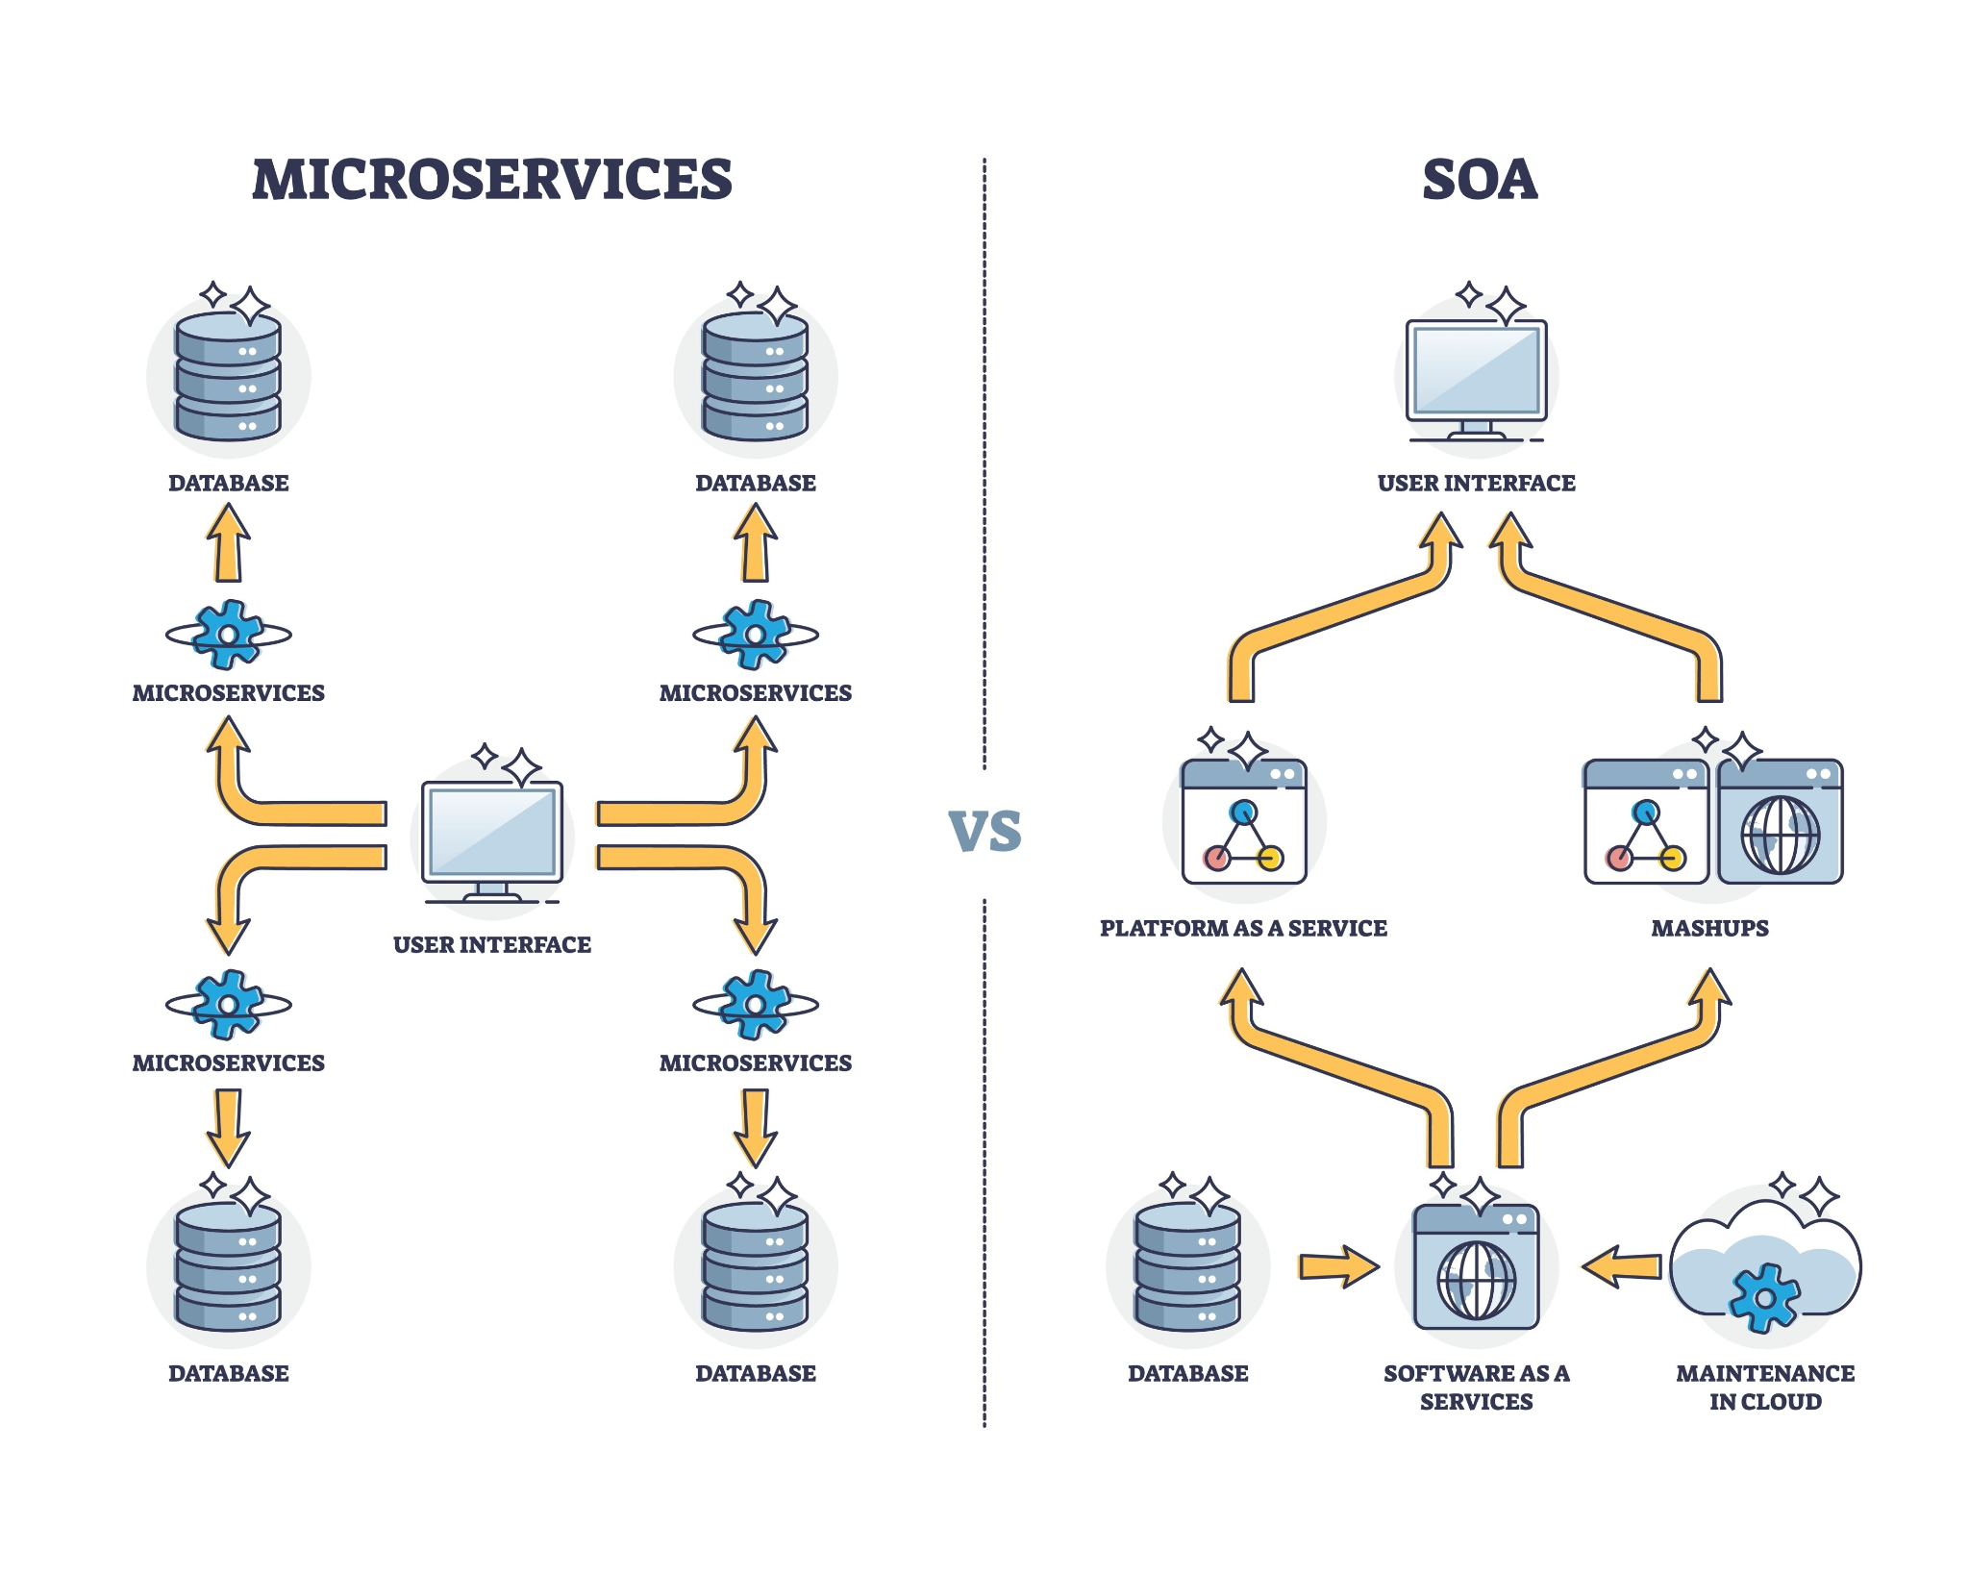

Thiết kế giao diện
Các bước thiết kế giao diện :
- Phân tích người dùng: Xác định nhu cầu của Admin, Thủ kho và Nhân viên bán hàng.
- Thiết kế cấu trúc : Phác thảo vị trí menu, thanh tìm kiếm và khu vực hiển thị dữ liệu.
- Thiết kế chi tiết : Hoàn thiện các giao diện thực tế (như 12 ảnh đã thực hiện) với màu sắc, font chữ và hình ảnh cụ thể.
- Đánh giá và tối ưu: Kiểm tra tính tiện dụng của các nút bấm và luồng di chuyển giữa các trang.

- Tiến hành thiết kế giao diện cho phần mềm của nhóm (Ít nhất 15 màn)
1. Giao diện Đăng nhập (Login)
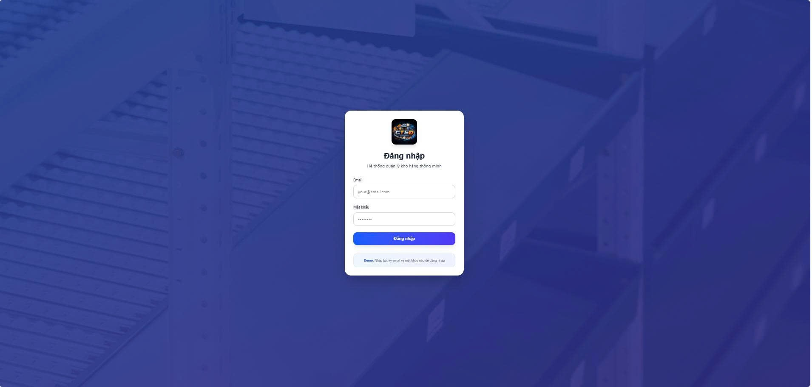
2. Giao diện Cài đặt (Settings)
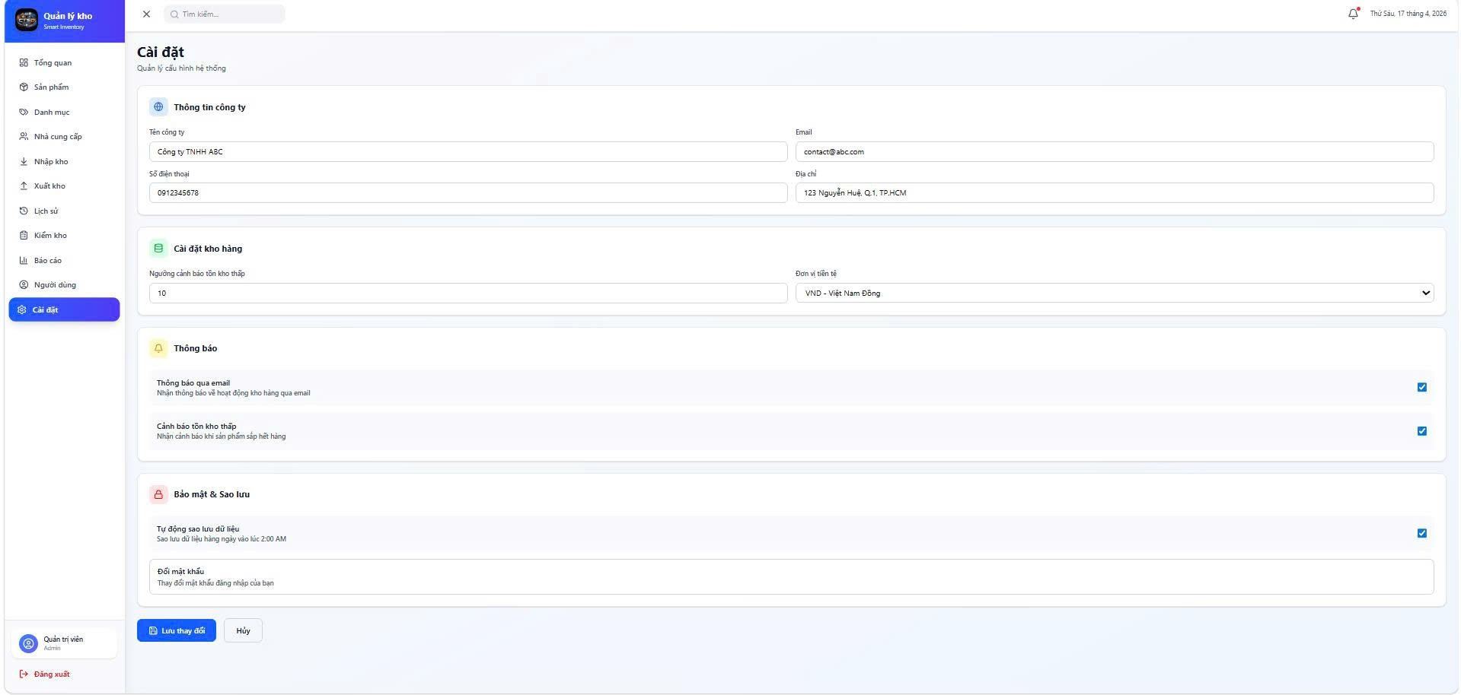

3. Giao diện Quản lý Người dùng (Users)
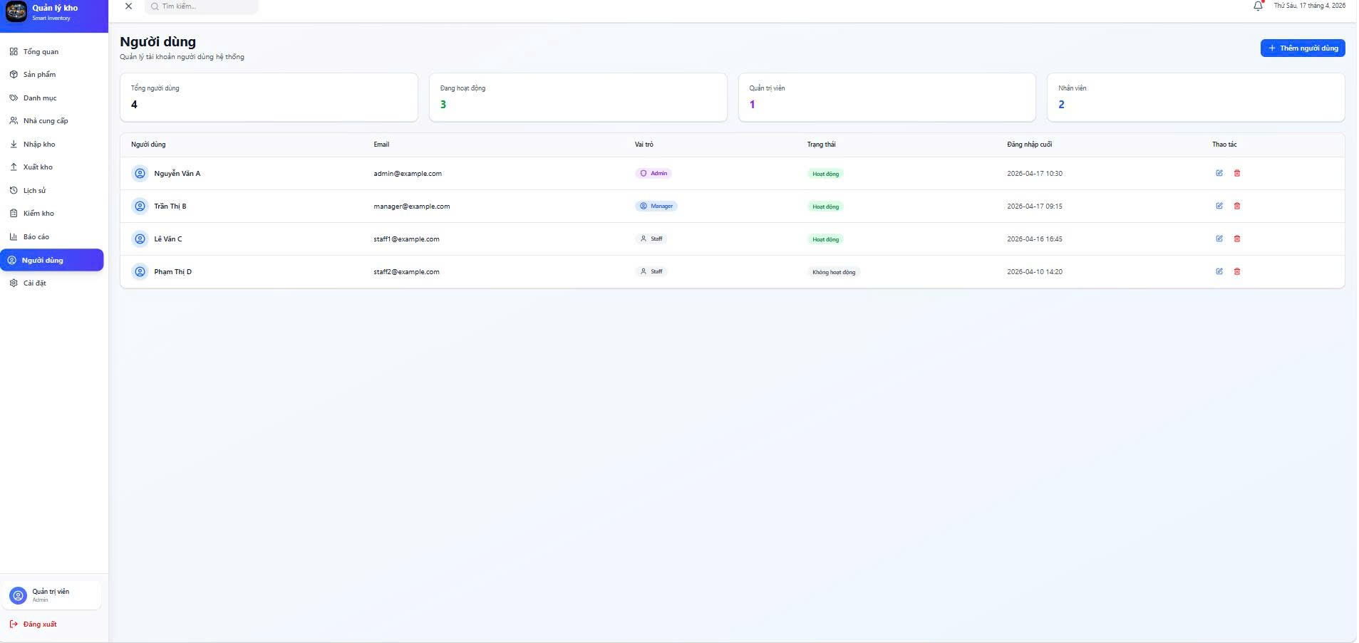

4. Giao diện Báo cáo thống kê (Analytics)
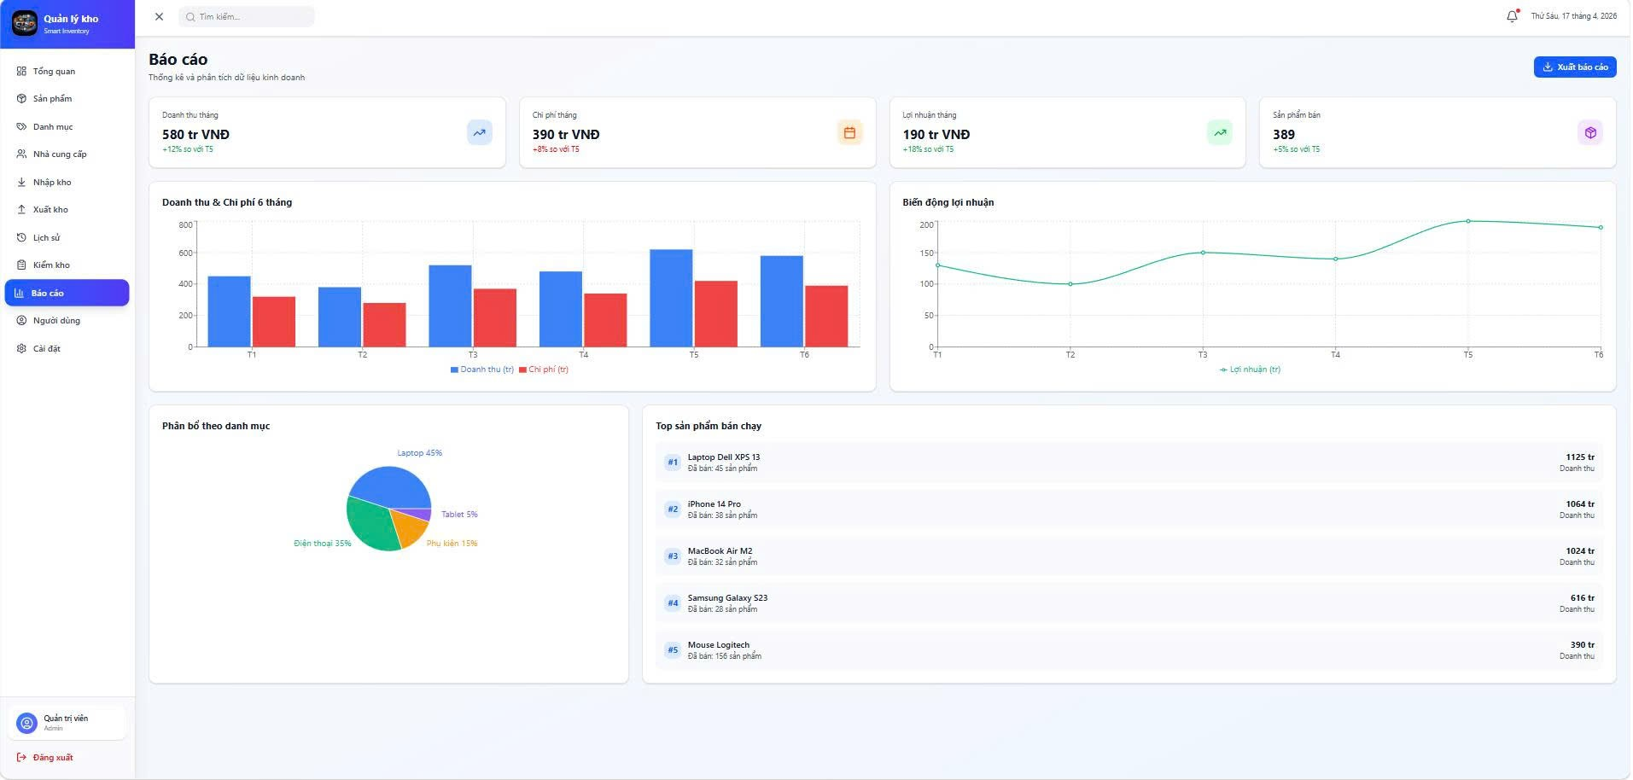

5. Giao diện Kiểm kê kho (Inventory Audit)
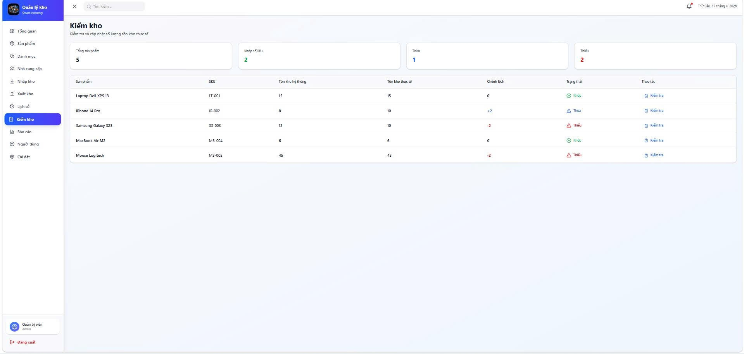

6. Giao diện Lịch sử xuất nhập (Inventory History)
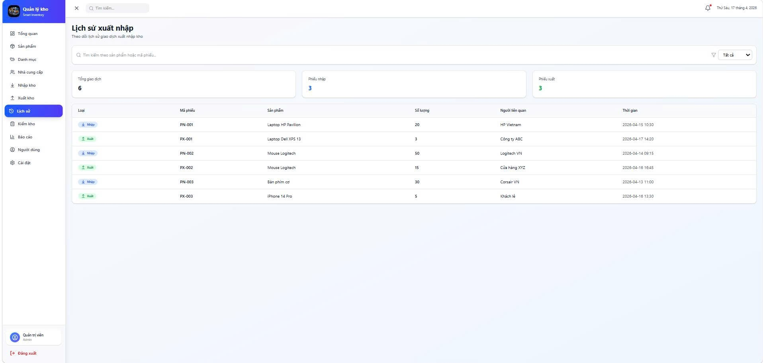

7. Giao diện Lập phiếu Xuất kho (Export)
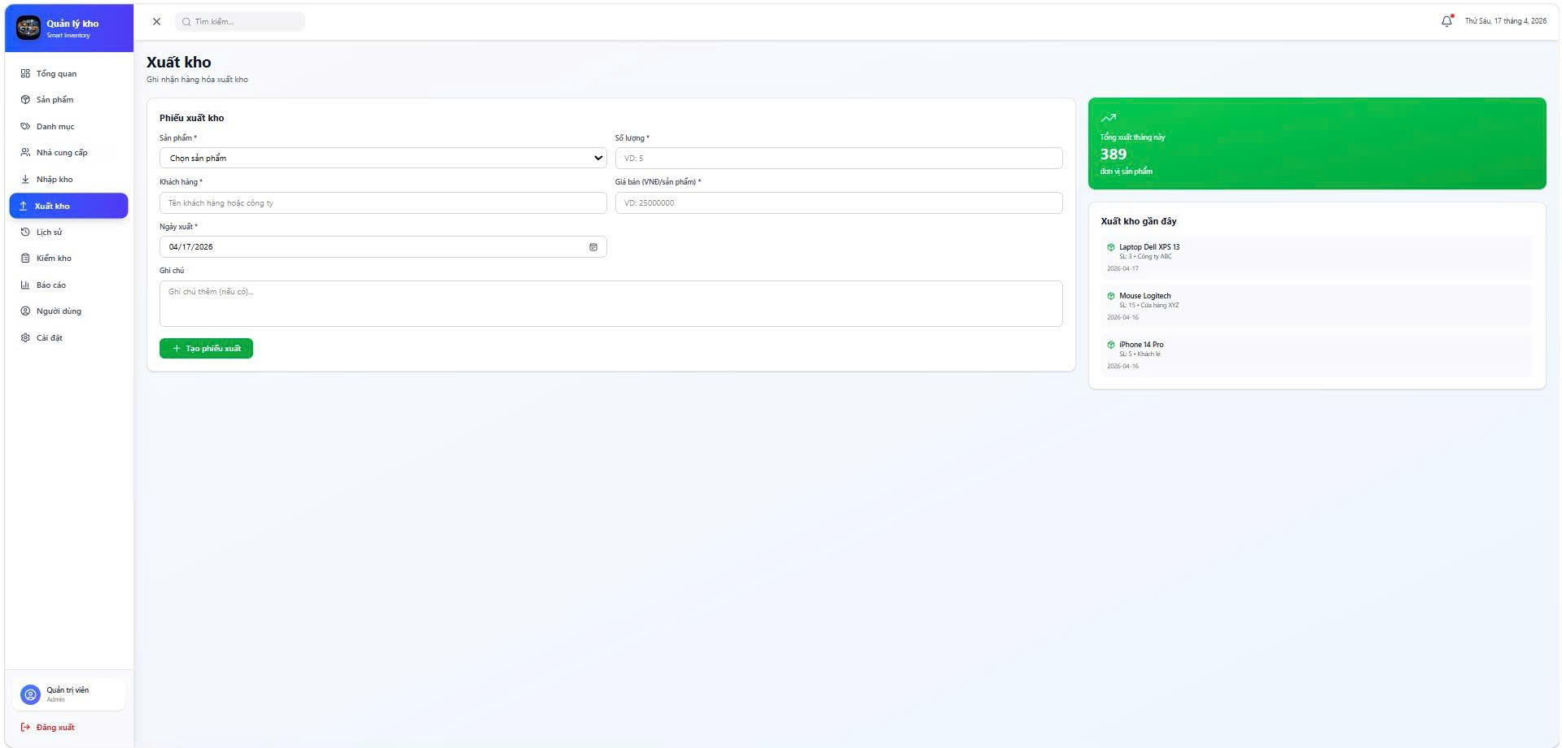

8. Giao diện Lập phiếu Nhập kho (Import)
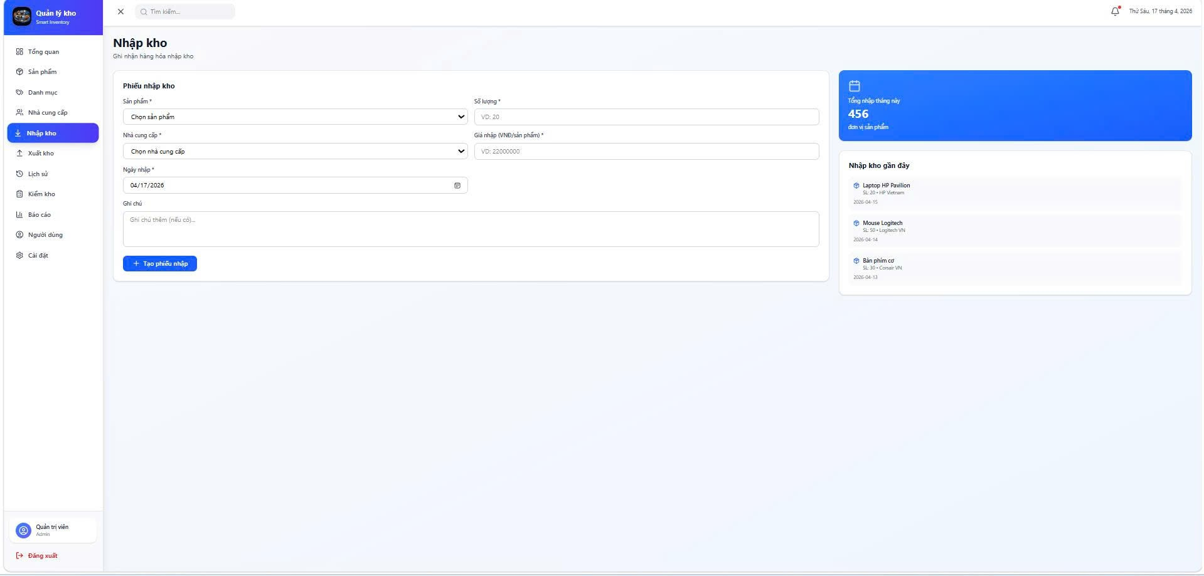

9. Giao diện Quản lý Nhà cung cấp (Suppliers)
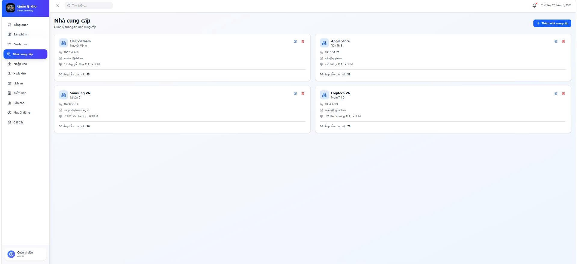

10. Giao diện Danh mục sản phẩm (Category)
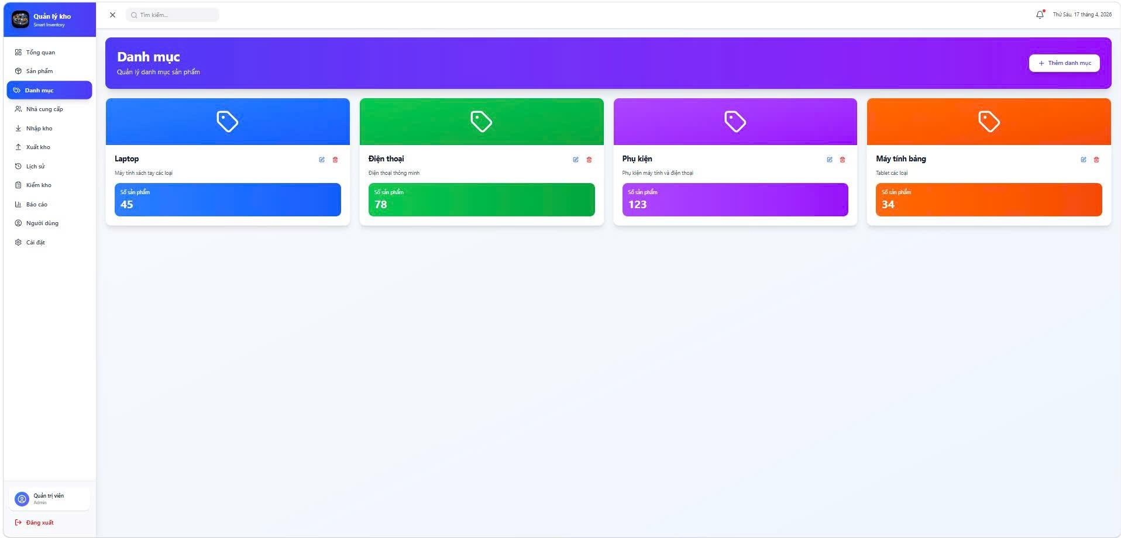

11. Giao diện Danh sách Sản phẩm (Product Cards)
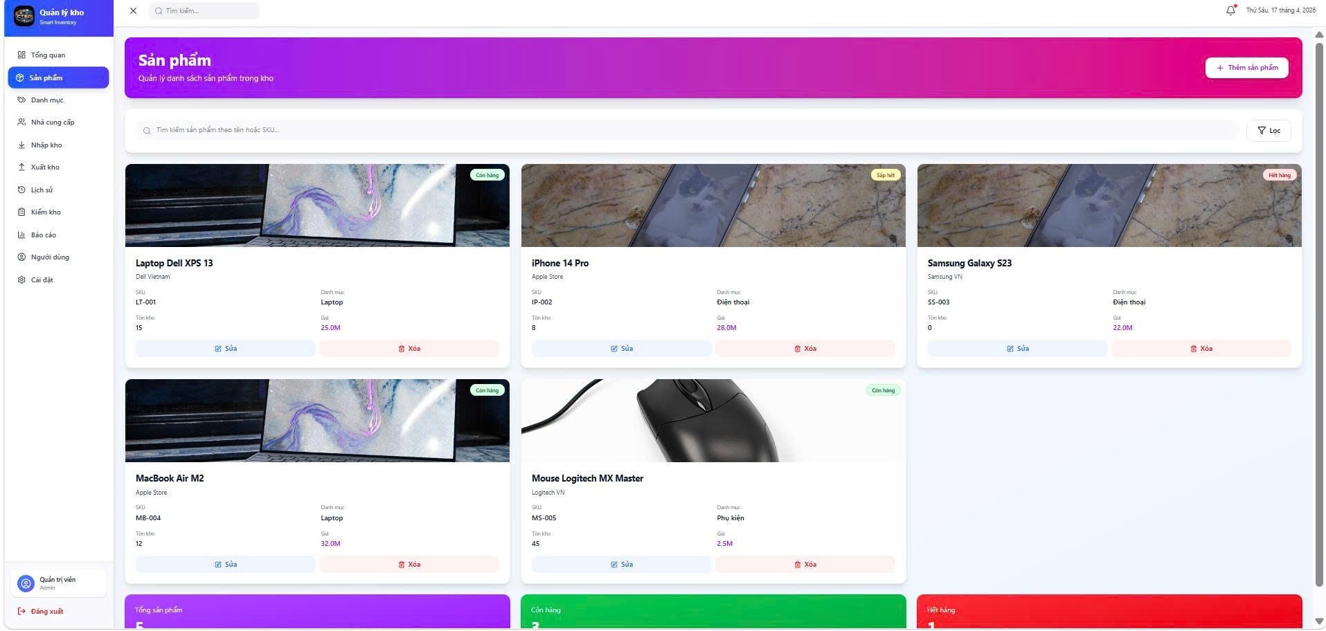
12. Giao diện Tổng quan (Dashboard)
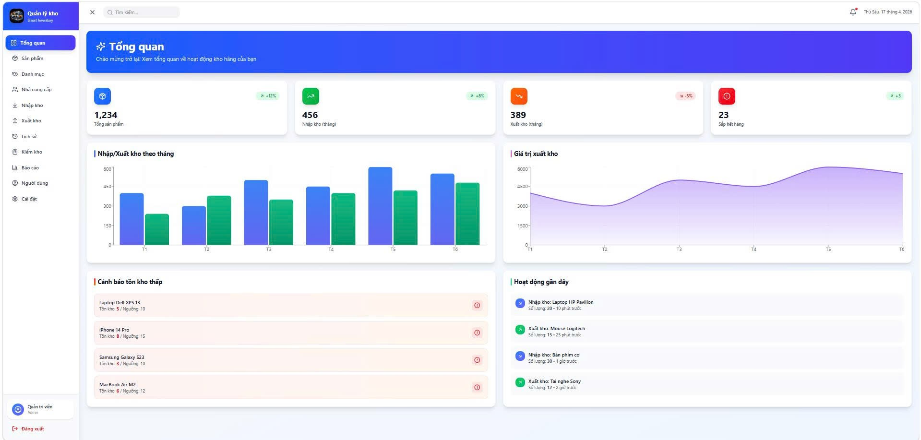

Thiết kế cơ sở dữ liệu

Bước 1. Hiểu yêu cầu (Detailed Requirement)
- Mục tiêu: Xây dựng hệ thống quản trị kho hàng tích hợp báo cáo thông minh, giúp theo dõi luồng hàng hóa từ lúc nhập, lưu kho cho đến khi xuất bán.
- Dữ liệu đầu vào/đầu ra:
  - Input: Thông tin định danh sản phẩm (SKU), đơn giá, số lượng giao dịch, thông tin đối tác cung ứng và tài khoản nhân viên.
  - Output: Biểu đồ doanh thu/chi phí (Dashboard), danh sách cảnh báo hàng tồn thấp, biên bản kiểm kê và lịch sử thao tác hệ thống.
- Chức năng chính: Quản lý danh mục/sản phẩm; Quản lý nhà cung cấp; Nghiệp vụ Nhập - Xuất - Kiểm kho; Thống kê báo cáo; Quản trị người dùng.
Sản phẩm:
- Data Requirements: Hệ thống lưu trữ thông tin thực thể (Users, Products, Categories, Suppliers) và dữ liệu vận hành (InventoryTickets, TicketDetails, Stocks).
- Business Rules:
  - Mỗi sản phẩm phải có một SKU duy nhất không trùng lặp.
  - Hệ thống tự động tính toán chênh lệch khi thực hiện nghiệp vụ Kiểm kê.
  - Chỉ tài khoản cấp Manager/Admin mới được phép truy cập trang Cài đặt và Quản lý người dùng.
- User Story: "Là một thủ kho, tôi muốn hệ thống tự động đánh dấu các sản phẩm có số lượng chênh lệch trong bảng kiểm kê để tôi dễ dàng đối soát hàng thực tế."

Bước 2. Xác định thực thể (Entity Detail)
Hệ thống được thiết kế với 8 thực thể chính để đảm bảo tính bao quát:

Thực thể (Entity) | Thuộc tính (Attributes) | Khóa chính (PK)
Users | Username, Password, FullName, Role | UserID
Products | SKU, ProductName, Price, ImageURL, CategoryID, SupplierID | ProductID
Categories | CategoryName, Description | CategoryID
Suppliers | SupplierName, Phone, Email, Address | SupplierID
InventoryTickets | TicketType (Nhập/Xuất), CreatedDate, UserID, Note | TicketID
TicketDetails | TicketID, ProductID, Quantity, UnitPrice | DetailID
Warehouses | WarehouseName, Location | WarehouseID
Stocks | ProductID, WarehouseID, Quantity | StockID

Bước 3. Xác định quan hệ (Relationship Design)

Xác định quan hệ & Cardinality:
- User — lập phiếu —> InventoryTicket (1-N): Một nhân viên có thể lập nhiều phiếu kho.
- Supplier — cung cấp —> Product (1-N): Một nhà cung cấp có thể cung ứng nhiều sản phẩm.
- Category — chứa —> Product (1-N): Một danh mục bao gồm nhiều sản phẩm cùng loại.
- InventoryTicket — bao gồm —> TicketDetail <— nằm trong — Product (N-N): Đây là quan hệ Nhiều-Nhiều được giải quyết qua bảng trung gian TicketDetail để lưu chi tiết mặt hàng và giá lúc giao dịch.
- Warehouse — lưu trữ —> Stock <— có trong — Product (N-N): Quan hệ Nhiều-Nhiều được giải quyết qua bảng Stock để quản lý số lượng tồn của từng sản phẩm tại từng kho cụ thể.

  - Thiết kế ERD (Conceptual ER Diagram):
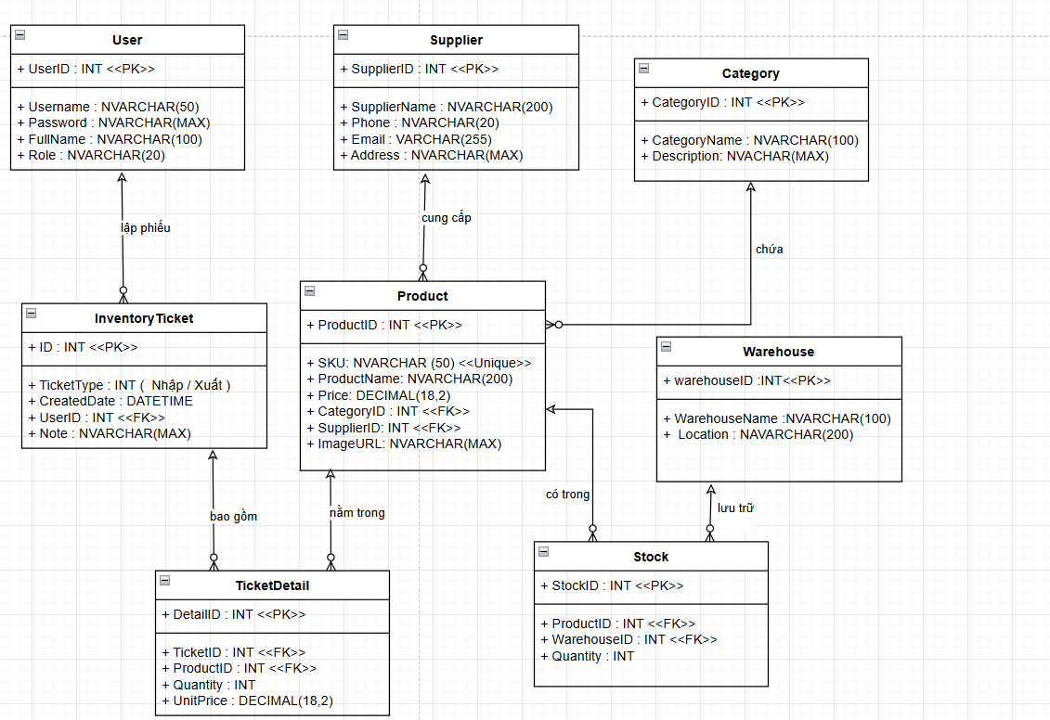

  - Thiết kế mô hình quan hệ (Logic)
Chuyển đổi từ ERD sang các bảng dữ liệu thực tế. Các khóa ngoại (FK) được thiết lập để liên kết các bảng.
1. Bảng Categories (Danh mục)
- CategoryID (PK, int): Mã danh mục.
- CategoryName (nvarchar): Tên danh mục (Laptop, Phone...).
- Description: (NVACHAR): Thông tin sản phẩm
2. Bảng Suppliers (Nhà cung cấp)
- SupplierID (PK, int): Mã nhà cung cấp.
- SupplierName (nvarchar): Tên đơn vị cung ứng.
- Email(VARCHAR): Email đơn vị cung ứng.
- Phone(NVARCHAR): Số điện thoại đơn vị cung ứng.
- Address(Nvarchar): Địa chỉ đơn vị cung ứng.
3. Bảng Products (Sản phẩm)
- ProductID (PK, int): Mã định danh sản phẩm.
- SKU (nvarchar, Unique): Mã quản lý kho.
- ProductName (nvarchar): Tên sản phẩm.
- Price (decimal): Giá bán.
- CategoryID (FK): Liên kết tới bảng Categories.
- SupplierID (FK): Liên kết tới bảng Suppliers.
- ImageURL(Nvarchar): Ảnh sản phẩm
4. Bảng Users (Người dùng)
- UserID (PK, int): Mã nhân viên.
- Username (nvarchar): Tên đăng nhập.
- Password (nvarchar): Mật khẩu .
- FullName(Nvarchar): Tên đầy đủ.
- Role (nvarchar): Phân quyền (Admin/Staff).
5. Bảng InventoryTickets (Phiếu kho - Nhập/Xuất)
- TicketID (PK, int): Mã phiếu.
- TicketType (int): 1 là Nhập, 2 là Xuất.
- CreatedDate (datetime): Ngày tạo phiếu.
- UserID (FK): Người thực hiện phiếu này.
- Note (Nvarchar):Ghi chú.
6. Bảng TicketDetails (Chi tiết phiếu)
- DetailID (PK, int): Mã chi tiết.
- TicketID (FK): Thuộc phiếu nào.
- ProductID (FK): Sản phẩm nào.
- Quantity (int): Số lượng nhập hoặc xuất.
- UnitPrice (decimal): Giá tại thời điểm giao dịch.
7. Bảng Stocks (Tồn kho thực tế)
- StockID (PK, int): Mã tồn kho.
- ProductID (FK): Liên kết sản phẩm.
- WarehouseID (int): Mã kho.
- Quantity (int): Số lượng thực tồn trong kho.
8. Bảng WareHouse(Kho hàng)
- WarehouseID (PK, int): Mã định danh duy nhất của kho hàng.
- WarehouseName (nvarchar): Tên kho hàng
- Location (nvarchar): Địa chỉ cụ thể hoặc vị trí của kho hàng.

Bước 4. Chuẩn hóa
Chuẩn hóa dữ liệu:
Dạng chuẩn 1 (1NF - First Normal Form):
- Yêu cầu: Mỗi ô dữ liệu phải là nguyên tố (đơn giá trị), không chứa danh sách hoặc nhóm lặp.
- Thực hiện: Thay vì lưu danh sách các sản phẩm trực tiếp vào một ô trong bảng InventoryTickets, nhóm đã tách ra bảng TicketDetails. Mỗi dòng trong bảng này chỉ lưu thông tin của duy nhất một sản phẩm trên một phiếu.
Dạng chuẩn 2 (2NF - Second Normal Form):
- Yêu cầu: Đạt chuẩn 1NF và tất cả các thuộc tính không khóa phải phụ thuộc hoàn toàn vào khóa chính.
- Thực hiện: Tách thông tin của Nhà cung cấp và Danh mục ra khỏi bảng Products. Nếu để tên Nhà cung cấp trong bảng sản phẩm, khi nhà cung cấp đổi tên, ta phải cập nhật hàng nghìn dòng sản phẩm. Bằng cách dùng SupplierID và CategoryID làm khóa ngoại, ta chỉ cần cập nhật ở bảng gốc một lần duy nhất.
Dạng chuẩn 3 (3NF - Third Normal Form):
- Yêu cầu: Đạt chuẩn 2NF và không có phụ thuộc bắc cầu giữa các thuộc tính không khóa.
- Thực hiện: Trong bảng TicketDetails, nhóm lưu trữ UnitPrice (Giá lúc giao dịch). Mặc dù bảng Products đã có giá bán, nhưng giá này có thể thay đổi theo thời gian. Việc lưu giá riêng tại chi tiết phiếu đảm bảo tính lịch sử của hóa đơn không bị thay đổi bắc cầu khi giá gốc của sản phẩm biến động.

Thiết kế ràng buộc, toàn vẹn dữ liệu:

Loại ràng buộc | Áp dụng cho bảng/cột | Ý nghĩa & Quy tắc
Primary Key (PK) | Tất cả 8 bảng | Đảm bảo mỗi bản ghi (nhân viên, sản phẩm, phiếu kho...) là duy nhất và không thể nhầm lẫn.
Foreign Key (FK) | CategoryID, SupplierID, UserID, ProductID, TicketID, warehouseID | Đảm bảo tính tham chiếu. Ví dụ: Không thể lập phiếu nhập cho một Sản phẩm không tồn tại trong danh mục.
UNIQUE | Product.SKU, User.Username | Đảm bảo mã kho của mỗi sản phẩm không được trùng nhau và tên đăng nhập của nhân viên là duy nhất.
NOT NULL | ProductName, Password, TicketType, CreatedDate | Bắt buộc phải nhập dữ liệu cho các trường này, không được để trống khi thực hiện nghiệp vụ.
CHECK | Quantity >= 0 (trong bảng Stock và TicketDetail) | Ngăn chặn việc nhập số lượng âm, đảm bảo tính thực tế của kho hàng.

Quy tắc toàn vẹn dữ liệu (Integrity Rules):
- Toàn vẹn thực thể: Khóa chính của các bảng không bao giờ được phép mang giá trị NULL.
- Toàn vẹn tham chiếu: Khi xóa một Category, hệ thống sẽ ngăn chặn (Restrict) nếu vẫn còn Products đang thuộc danh mục đó để tránh dữ liệu mồ côi.
- Toàn vẹn miền giá trị: Cột TicketType chỉ nhận giá trị 1 (Nhập) hoặc 2 (Xuất) để tránh sai sót trong quá trình xử lý logic phần mềm.

Bước 5. Triển khai

5.1. Thiết kế vật lý (Physical Design)
- Thiết kế kiểu dữ liệu:
- INT IDENTITY(1,1): Sử dụng cho tất cả các khóa chính để tự động tăng, tiết kiệm bộ nhớ và tăng tốc độ Index.
- NVARCHAR: Sử dụng cho thông tin có dấu (Tên sản phẩm, địa chỉ).
- DECIMAL(18,2): Sử dụng cho tiền tệ (Price, UnitPrice) để đảm bảo độ chính xác tuyệt đối trong kế toán kho.
- DATETIME: Lưu vết chính xác thời điểm lập phiếu.

- Index Plan (Kế hoạch lập chỉ mục):
- Clustered Index: Mặc định trên các khóa chính (ID).
- Non-Clustered Index 1: Trên cột SKU của bảng Products (Tăng tốc độ tìm kiếm hàng hóa khi quét mã).
- Non-Clustered Index 2: Trên cột CreatedDate của bảng InventoryTickets (Tối ưu hóa các truy vấn báo cáo theo tháng/năm).

- Thiết kế lưu trữ: Toàn bộ dữ liệu được lưu trữ tập trung tại SQL Server, các tệp hình ảnh sản phẩm được lưu dưới dạng đường dẫn URL (ImageURL) để giảm tải trọng cho Database.
- Kết quả :
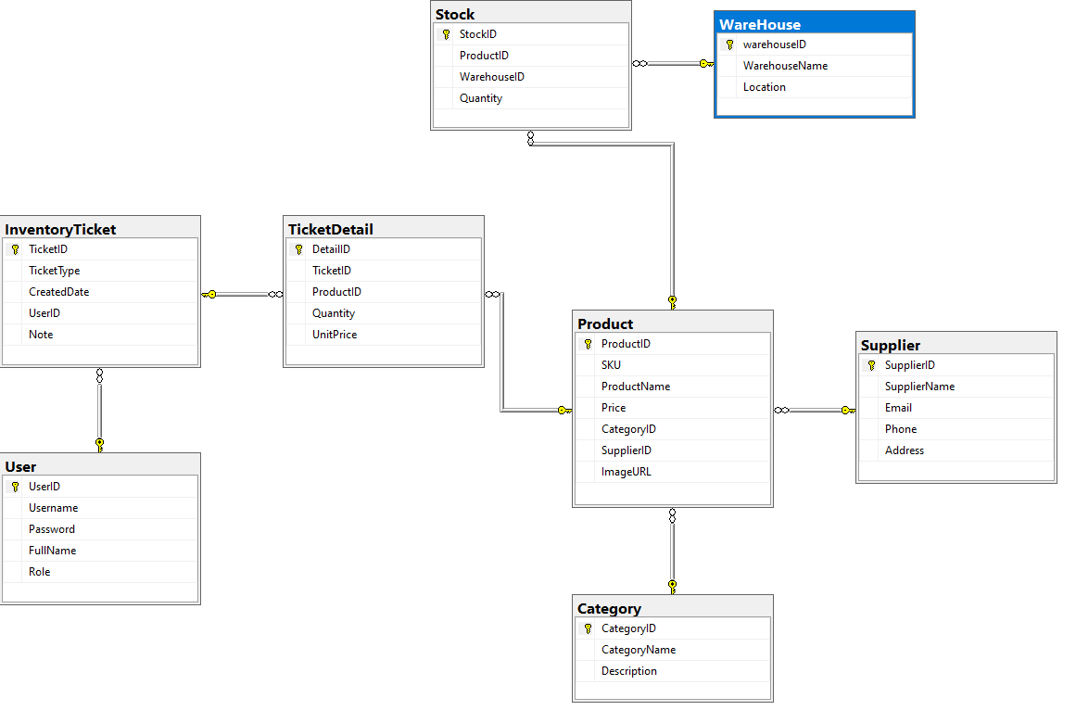

- Giải thích:

1. Lệnh khởi tạo Database (Safe Creation)
- Sử dụng lệnh chuyển đổi về cơ sở dữ liệu master và cưỡng chế đóng các kết nối đang hoạt động (nếu có) để đảm bảo quá trình khởi tạo không bị lỗi "Database in use".
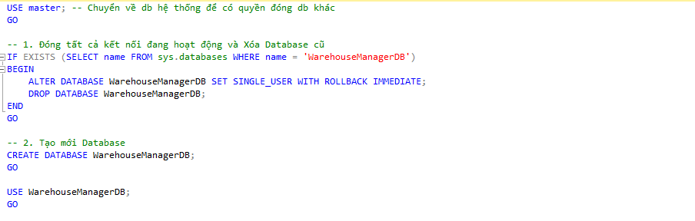

2. Khởi tạo cấu trúc các bảng (Schema Detail)
Triển khai đầy đủ 8 bảng dữ liệu với các ràng buộc khóa chính (PK), khóa ngoại (FK) và các điều kiện kiểm tra (CHECK) như đã thiết kế ở Bước 4.
+Category:
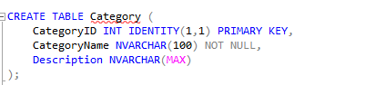
+Supplier:
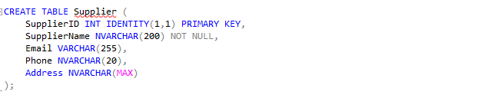

+Warehouse:
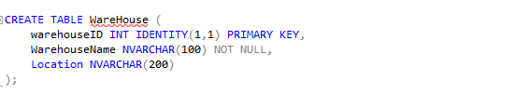
+User:
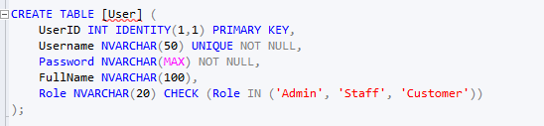
+Product:
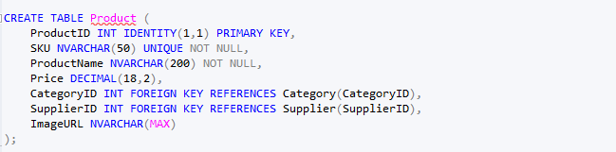
+InventoryTicket:
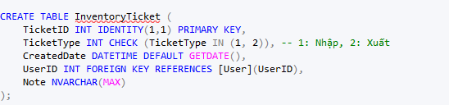
+TicketDetail:
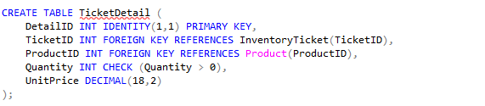

+Stock:
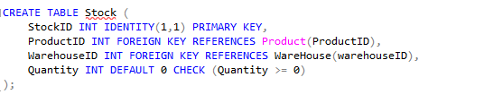

3. Nạp dữ liệu mẫu (Sample Data)
Để phục vụ việc kiểm thử các chức năng Dashboard và Quản lý kho, nhóm đã nạp mỗi bảng 10 dòng dữ liệu mẫu đa dạng về các mặt hàng công nghệ và phân quyền người dùng (Admin, Staff, Customer).
+Category Data:
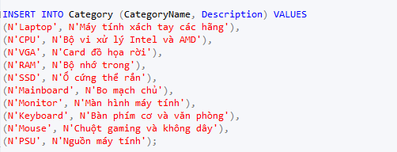
+Supplier Data:
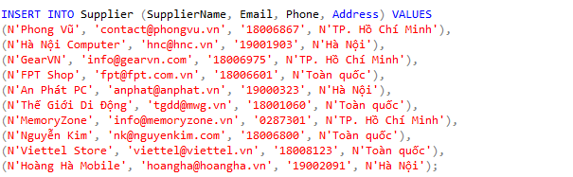
+Warehouse Data:
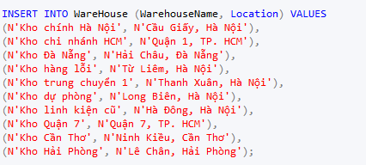
+User Data:
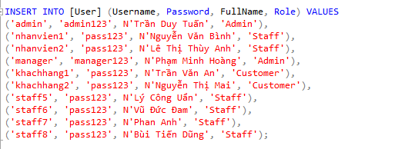
+Product Data:
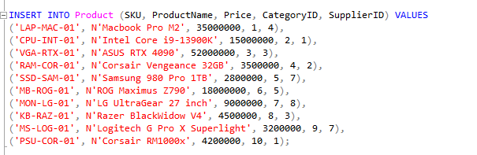
+InventoryTicket Data:
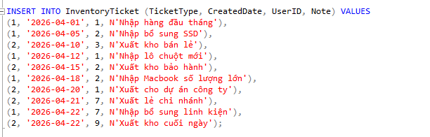
+TicketDetail Data:
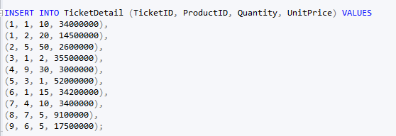\
+Stock Data:
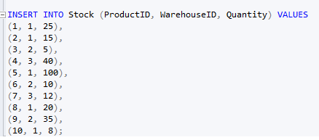

Cài đặt
    - Giới thiệu NNLT mà mình sử dụng

- Ngôn ngữ lập trình
- Lí do sử dụng

Chương trình
- Dán link github
Đánh giá code (V1)

Kiểm thử

Kiểm thử hộp đen (trình bày lý thuyết)

Kiểm thử hộp trắng (trình bày lý thuyết)

Thiết kế các ca kiểm thử

Chức năng Đăng nhập
Test ID | Kịch bản | Input | EO | RO | Result | Note
TC01 | Đúng ID, password | phamtonga@gmail.com  123456 | Màn hình báo đăng nhập thành công | MH chuyển sang trang Home (ĐN thành công ) | passed | 11:21 27/8/25 (V1)
TC02 | Đúng ID, sai pass |  |  |  | failed

Thực hành kỹ thuật kiểm thử
ỨNG DỤNG KỸ THUẬT KIỂM THỬ HỘP ĐEN TRÊN PHẦN MỀM SINH VIÊN XÂY DỰNG
Sau khi hoàn thành bài thực hành, sinh viên có thể:
- Phân tích yêu cầu phần mềm để xác định các miền đầu vào và đầu ra.
- Xây dựng bộ ca kiểm thử bằng các kỹ thuật hộp đen:
  - Phân vùng tương đương (Equivalence Partitioning – EP)
  - Phân tích giá trị biên (Boundary Value Analysis – BVA)
  - Kiểm thử bảng quyết định (Decision Table Testing – DT)
- Thực thi và ghi nhận kết quả kiểm thử trên phần mềm do nhóm tự phát triển.
- Đánh giá độ bao phủ và chất lượng kiểm thử.
Nhiệm vụ của nhóm sinh viên
Bước 1. Chọn một module trong phần mềm của nhóm
(gợi ý)
Nhóm đề tài gợi ý | Mô tả ngắn | Đầu vào | Đầu ra
Hệ thống tính học phí | Tính học phí dựa trên số tín chỉ, loại sinh viên, học bổng | số tín chỉ, loại SV, học bổng | tổng tiền phải đóng
Ứng dụng đăng ký học phần | Kiểm tra điều kiện đăng ký (trùng lịch, số tín chỉ tối đa) | danh sách môn, thời khóa biểu | kết quả đăng ký / lỗi
Ứng dụng đặt vé xem phim | Kiểm tra loại ghế, suất chiếu, số lượng vé | loại ghế, thời gian, số vé | giá vé, thông báo lỗi
Bộ tính điểm xếp loại | Tính xếp loại học lực từ điểm trung bình | điểm trung bình | loại học lực
Cửa hàng online mini | Tính tổng tiền và khuyến mãi | giá, số lượng, mã giảm giá | tổng thanh toán
Ứng dụng chấm công | Kiểm tra giờ làm – nghỉ – tăng ca | giờ vào, giờ ra, loại ngày | trạng thái hợp lệ và tiền công
Bước 2. Phân tích yêu cầu và thiết kế kiểm thử
- Xác định các điều kiện đầu vào và đầu ra chính.
→ Dựa vào đặc tả yêu cầu (hoặc use case).
- Áp dụng ba kỹ thuật hộp đen:
a. Phân vùng tương đương (EP):
  - Xác định các lớp đầu vào hợp lệ / không hợp lệ.
  - Chọn ít nhất một giá trị đại diện cho mỗi lớp.
b. Phân tích giá trị biên (BVA):
  - Tìm các ranh giới của mỗi miền đầu vào (min, max, chuyển vùng).
  - Tạo các test case tại, dưới và trên biên.
c. Bảng quyết định (DT):
  - Mô hình hóa các quy tắc nghiệp vụ (nếu có nhiều điều kiện kết hợp).
  - Tạo decision table và ánh xạ sang test case.
Bước 3. Thực hiện kiểm thử
- Viết bộ ca kiểm thử vào bảng test case gồm:
ID | Mô tả | Đầu vào | Kết quả mong đợi | Kết quả thực tế | Pass/Fail
- Thực thi kiểm thử trực tiếp trên phần mềm nhóm đã phát triển.
- Ghi nhận báo cáo lỗi (bug report) nếu phát hiện sai lệch.
Bước 4. Báo cáo kết quả
Mỗi nhóm nộp Báo cáo thực hành gồm:
- Thông tin phần mềm: tên, mục tiêu, ngôn ngữ, nhóm phát triển.
- Đặc tả ngắn của module được kiểm thử.
- Bộ test case cho từng kỹ thuật (EP, BVA, DT).
- Ảnh chụp màn hình kết quả kiểm thử.
- Nhận xét:
  - Số lỗi phát hiện được.
  - Ưu điểm / hạn chế của từng kỹ thuật.
  - Đề xuất cải tiến phần mềm.

Chương 3
HOẠCH ĐỊNH QUẢN LÝ CHẤT LƯỢNG

Xác định mục tiêu chất lượng

Đảm bảo yêu cầu khách hàng

Giảm thiểu lỗi và chi phí

Xây dựng quy trình quản lý chất lượng

Xác định các giai đoạn kiểm thử

Lựa chọn công cụ kiểm thử tự động
- Giới thiệu về công cụ
- Triển khai sử dụng công cụ trên phần mềm của nhóm mình

Lập kế hoạch kiểm thử

Phương pháp kiểm thử
- Phương pháp: Thủ công và Tự động
- Thủ công: những giai đoạn nào, cái gì
- Tự động: giai đoạn nào, cái gì

Lập báo cáo kiểm thử
- Xây dựng các ca kiểm thử và thực thi (Bảng báo cáo kiểm thử)

Chương 4
KẾT QUẢ NGHIÊN CỨU VÀ ĐÁNH GIÁ

Kết quả đạt được
- KIến thức
- Sản phẩm
  - Tự đánh giá (bảng đánh giá ISO 25010)
Đặc trưng | Tiêu chí | Thang điểm | Điểm chấm
Tính chức năng
Hiệu suất
Tổng điểm

  - Đánh giá ngoài (bảng đánh giá ISO 916 (25010))

Ưu điểm và nhược điểm
Ưu điểm
- ….
Nhược điểm
- Vì thời gian có hạn nên ….
- Vì kiến thức còn hạn chế nên …
- Vì điều kiện đầu tư còn hạn hẹp nên…

Công việc tương lai
Trong tương lai, nếu có thêm thời gian em sẽ ….
Em sẽ tìm hiểu thêm công nghệ …. Để có thể bổ sung thêm các chức năng ….
Nếu tìm được nguồn đầu tư dự án sẽ phát triển thêm chức năng ….

KẾT LUẬN

TÀI LIỆU THAM KHẢO
- [3], [5]
[1] N. Pham, H. Pham-Ngoc, và A. Nguyen-Duc, “Fairness Requirement in AI Engineering – A Review on Current Research and Future Directions”, trong Sustainability in Software Engineering and Business Information Management, V. Gupta, L. Rubalcaba, C. Gupta, và T. Hanne, B.t.v, trong Lecture Notes in Information Systems and Organisation. Cham: Springer International Publishing, 2023, tr 3–13. doi: 10.1007/978-3-031-32436-9_1.
[2] N. Pham, M. K. Do, T. V. Dai, P. N. Hung, và A. Nguyen-Duc, “FAIREDU: A multiple regression-based method for enhancing fairness in machine learning models for educational applications”, Expert Syst. Appl., vol 269, tr 126219, tháng 4 2025, doi: 10.1016/j.eswa.2024.126219.
[3] Nguyễn Đức Anh, Lê Chí Luận, và Phạm Thị Tố Nga, Công nghệ phần mềm. NXB Đại học Quốc gia Hà Nội.
[4] “Software engineering”, Wikipedia. 23 Tháng Năm 2024. Truy cập: 29 Tháng Năm 2024. [Online]. Available at: https://en.wikipedia.org/w/index.php?title=Software_engineering&oldid=1225239778
[5] “What Is a Software Engineer? | Skills and Career Paths”. Truy cập: 29 Tháng Năm 2024. [Online]. Available at: https://www.computerscience.org/careers/software-engineer/

